**Escola Profissional CIOR**

Prova de Aptidão Profissional apresentada no âmbito do Curso Técnico de Eletrónica, Automação e Comando – EL22

**Sistema de Semáforos**

**Aluno:** Joel Jonassi n.º 3951

**Professor Acompanhante:** Maria João Handel

Vila Nova de Famalicão

2017/2018

**Agradecimentos**

Em primeiro lugar agradeço a Deus a quem devo tudo na minha vida, dono do passado, presente e futuro, agradeço também aos meus pais pela força, amor, bondade e por sempre me incentivarem na busca de conhecimentos.

Gostaria de dirigir os meus sinceros agradecimentos à Fundação Portugal/Africa, em parceria com Governo moçambicano e a Escola Profissional do Songo, por me terem dado a oportunidade de frequentar um curso profissional na Escola Profissional CIOR.

Manifesto a minha gratidão à CIOR por me ter acolhido durante três anos. Só tenho a agradecer à escola, com profissionais atenciosos, gentis e sempre dispostos a esclarecer qualquer dúvida. Pela minha dedicação, empenho e árduo trabalho a CIOR concedeu-me a oportunidade de realizar Formações em Contexto de Trabalho em dois países diferentes, na Finlândia e em Malta. Foram três anos de muitas emoções por isso a minha passagem por esta escola ficará marcada para sempre na minha memória.

Agradeço a todos os professores da Escola Profissional CIOR que ao longo dos três anos contribuíram substancialmente para a melhoria dos meus conhecimentos teóricos e práticos, também dirijo os meus cordiais agradecimentos ao professor Pedro Veloso por todo o apoio e toda a disponibilidade prestada durante a realização da PAP, mostrando-se disponível como meu diretor do curso sempre que precisava durante os três anos.

Dirijo os meus agradecimentos especiais aos professores Pedro Rocha e José Campos pela significativa ajuda prestada durante a implantação do Sistema de Semáforo. Apoiaram-me desde o início até ao fim da implementação do sistema.

Gratifico o Museu do Automóvel, nomeadamente o engenheiro Amadeu que, em parceria com a CIOR, fez com que este projeto se tornasse realidade.

Direciono um agradecimento particular à professora Maria João Handel que me acompanhou durante esta caminhada cheia de aprendizagens “PAP”.

Manifesto os meus sinceros agradecimentos aos meus colegas, pelos momentos únicos que passamos, para mim foram como uma família, me lembrarei para sempre deles.

A todos que de forma direta ou indireta contribuíram para a concretização deste projeto, manifesto o meu muito obrigado!

Termino com um agradecimento especial à minha orientadora educativa, professora Natália Luciano, que durante o período de formação me aconselhou, me orientou e sobretudo foi como uma mãe para a turma EL22 e IE16. O meu sincero Obrigado!

Bem-haja a todos!

**Índice**

[Introdução 1](#_3znysh7)

[Capítulo 1 - Noções Básicas dos Semáforos 2](#_2et92p0)

[1.](#_tyjcwt) Conceito do Semáforo 2

[1.1](#_3dy6vkm) Origens 2

[1.2](#_1t3h5sf) As três cores 3

[1.3](#_4d34og8) Função do semáforo 4

[1.4](#_2s8eyo1) Implantação de semáforos 4

[1.5](#_17dp8vu) Importância da sinalização 4

[1.6](#_3rdcrjn) Semáforos para pedestres 5

[Capítulo 2 - Sistema de Semáforo 6](#_26in1rg)

[1.](#_lnxbz9) Sistema de Semáforo e o Ciclo Semafórico 6

[1.1](#_35nkun2) Materiais utilizados 7

[2.](#_2jxsxqh) Testes do Programa “Arduino” 14

[2.1](#_z337ya) Testes no emulador online (Tinkercad) 14

[2.2](#_3j2qqm3) Elaboração do programa em Arduino 15

[2.2.1](#_1y810tw) Tabela informativa dos terminais usados 15

[2.2.2](#_2xcytpi) Explicação do programa do sistema de semáforo 16

[2.3](#_3as4poj) Teste prático 18

[3.](#_1pxezwc) Montagem do Sistema de Semáforo 19

[3.1](#_49x2ik5) Dimensionamento 19

[3.2](#_2p2csry) Montagem do quadro 19

[3.2.1](#_147n2zr) Esboço e desenho esquemático do quadro 20

[3.2.2](#_3o7alnk) Montagem do circuito de controlo 21

[3.2.3](#_ihv636) Montagem do circuito de proteção 25

[3.3](#_32hioqz) Implantação do sistema de semáforo 26

[3.3.1](#_1hmsyys) Abertura de furos, fiação de cabos e colocação do quadro 26

[3.4](#_vx1227) Principais ferramentas usadas na construção do sistema de semáforo 30

[3.5](#_3fwokq0) Dificuldades encontradas 31

[4.](#_19c6y18) Orçamento 32

[Conclusão 33](#_28h4qwu)

[Bibliografia 34](#_nmf14n)

[Anexos 35](#_1mrcu09)

**Índice de Figuras**

[Imagem 1 - Esboço do cruzamento.](about:blank) 6

[Imagem 2 - Placa Arduino UNO.](about:blank) 7

[Imagem 3 - Diagrama do Arduino UNO.](about:blank) 8

[Imagem 4 - Transformador de 230V AC - 12V DC.](about:blank) 9

[Imagem 5 - Módulo Relé.](about:blank) 9

[Imagem 6 - Lâmpada incandescente.](about:blank) 10

[Imagem 7 - Cabo ACN 2x0,5+4x0,22mm2.](about:blank) 11

[Imagem 8 - Disjuntor de 6A.](about:blank) 12

[Imagem 9 - Porta-Fusíveis.](about:blank) 12

[Imagem 10 - Quadro.](about:blank) 12

[Imagem 11 - Bucha para abraçadeira, abraçadeira e junção bucha + abraçadeira. 13](#_44sinio)

[Imagem 12 - Tubo VD16.](about:blank) 13

[Imagem 13 - Emulador Tinkercad.](about:blank) 14

[Imagem 14 - Declaração de variáveis no Software “Arduino IDE”. 16](#_1ci93xb)

[Imagem 15 - Configuração de saídas digitais. 16](#_3whwml4)

[Imagem 16 - Parâmetros para a luz verde dos peões Semáforo 1 e 3. 17](#_2bn6wsx)

[Imagem 17 - Parâmetros para a luz verde dos peões Semáforo 2 e 4. 17](#_qsh70q)

[Imagem 18 - Testes práticos.](about:blank) 18

[Imagem 19 - Execução de furos.](about:blank) 19

[Imagem 20 - Colocação de bucins.](about:blank) 20

[Imagem 21 - Esboço/Esquema do quadro.](about:blank) 20

[Imagem 22 - Fixação do módulo relé na calha DIN.](about:blank) 21

[Imagem 23 - Execução do circuito de Controlo.](about:blank) 21

[Imagem 24 - Suporte do Arduino para calha DIN.](about:blank) 22

[Imagem 25 - Colocação de ponteiras.](about:blank) 22

[Imagem 26 - Execução dos shunts.](about:blank) 22

[Imagem 27 – Diagrama da ordem de ligação para alimentação dos semáforos 23](#_23ckvvd)

[Imagem 28 - Execução de derivações para os ligadores.](about:blank) 23

[Imagem 29 - Diagrama de ligação do Modulo relé.](about:blank) 24

[Imagem 30 - Tabela e quadro auxiliares para ligar o circuito de proteção.](about:blank) 24

[Imagem 31 - Esquema do circuito de proteção.](about:blank) 25

[Imagem 32 - Montagem do circuito de proteção.](about:blank) 25

[Imagem 33 - Andaime.](about:blank) 26

[Imagem 34 - Medição para execução de furos.](about:blank) 27

[Imagem 35 - Abertura de furos.](about:blank) 27

[Imagem 36 - Abertura de furos e colocação de tubos VD16.](about:blank) 28

[Imagem 37 - Colocação de tubo VD16.](about:blank) 28

[Imagem 38 - Local da instalação do Quadro. 29](#_41mghml)

[Imagem 39 - Quadro do Sistema de Semáforo. 29](#_2grqrue)

[Imagem 40 - Poste de semáforo.](about:blank) 29

[Imagem 41 - Antes da troca de polaridades.](about:blank) 31

[Imagem 42 - Momento exato da troca das polaridades. 31](#_1v1yuxt)

[Imagem 43 - Substituição do módulo relé. 31](#_4f1mdlm)

[Imagem 44 - Teste após substituição do módulo relé. 31](#_2u6wntf)

[Imagem 45 - Ordenamento dos materiais no quadro. 39](#_46r0co2)

[Imagem 46 - Execução de furos e colocação de buchas. 39](#_2lwamvv)

[Imagem 47 - Execução das ligações. 39](#_111kx3o)

[Imagem 48 - Execução de derivações para os ligadores. 40](#_3l18frh)

[Imagem 49 - Execução de Shunts para os terminais “comuns”. 40](#_206ipza)

[Imagem 50 - Substituição do módulo relé queimado. 40](#_4k668n3)

[Imagem 51 - Cruzamento. 41](#_2zbgiuw)

[Imagem 52 - Abertura de furos para fiação de cabos. 41](#_1egqt2p)

[Imagem 53 - Aberturas de furos e colocação de tubos VD16. 41](#_3ygebqi)

## Introdução

No âmbito do Curso Técnico de Eletrónica, Automação e Comando e no percurso final é necessário realizar a Prova de Aptidão Profissional (PAP).

Após um percurso de três anos de formação, é chegada a fase em que cada aluno deve desenvolver um projeto relacionado com o curso, seguido da respetiva apresentação/defesa perante um júri, para a obtenção de uma certificação.

A realização do meu projeto de PAP visa responder a uma solicitação de uma Empresa parceira da CIOR, para implantação de um sistema de semáforo na sua Escola de Educação Rodoviária. Para além disso, com a construção do sistema de semáforo, pretendo aperfeiçoar os meus conhecimentos em relação à linguagem de programação “C/C++”, melhorando, acima de tudo, as minhas competências socias e profissionais.

O projeto foi desenvolvido na Escola Profissional CIOR e implantado na escola de Educação Rodoviária. Este sistema tem por objetivo, ordenar, advertir e regular um trânsito fictício - um espaço destinado apenas ao recreio de crianças”. O sistema de semáforo foi concebido com o propósito de divertir as crianças que passam pela escola, tornando o local mais realístico, simulando vias de trânsito e cruzamentos semelhantes aos existentes no nosso quotidiano.

O presente relatório está estruturado duma forma simples e usa uma linguagem clara e objetiva de forma a possibilitar a compressão para qualquer leitor. Para tal, pretendo descrever todo o processo realizado na construção do sistema de semáforo.

Inicialmente abordo as noções básicas dos semáforos, onde, de forma detalhada e pormenorizada, falo dos riscos da implantação inadequada dos semáforos como “aumento no número de paragens, do tempo de espera dos veículos e indivíduos, estímulo ao desrespeito”, aumentando com isso o número de acidentes, falo das origens dos semáforos, da função e respetiva justificação que levam a que as três cores sejam universalmente aceites.

Após a abordagem das noções básicas dos semáforos, apresento a constituição do projeto, os materiais utilizados, descrevo, posteriormente, de forma detalhada, o processo usado para a elaboração do sistema, desde os testes realizados até à implantação do semáforo na Escola de Educação Rodoviária.

Termino com uma pequena conclusão onde faço uma breve reflexão e uma síntese do projeto, aludindo às dificuldades e referindo o que este projeto representa para mim.

# Capítulo 1 - Noções Básicas dos Semáforos

## Conceito do Semáforo

Os semáforos são dispositivos utilizados com o objetivo de ordenar o tráfego.

Não devem, portanto, serem utilizados quando é possível resolver o problema de outras formas, pois quando indevidamente utilizados criam situações propícias a acidentes. Assim sendo, é necessário verificar primeiro se o semáforo é realmente necessário para aquele local.

Quando um semáforo é instalado indevidamente ocasiona:

* Espera desnecessária, impaciência, custo social
* Estímulo ao desrespeito, descrédito do semáforo
* Pedestres expostos a avanços imprevistos dos veículos

Existem casos em que o semáforo é necessário apenas nos horários de maior afluência de trânsito. Neste caso, em outros horários, teremos ociosidade do semáforo o que faz com que o utilizador “passe no sinal vermelho” em muitas ocasiões.

Se o ato de “atravessar com sinal vermelho ligado” se tornar constante, acabará por se tornar hábito e esse hábito fará com que o mesmo atravesse em locais indevidos, ocasionando os acidentes.

Semáforo, também conhecido como sinal luminoso, é um instrumento utilizado para controlar o tráfego de veículos e de pedestres ou peões nas vias urbanas e grandes cidades em quase todo o mundo. Utiliza uma linguagem simples e, por isso, de fácil assimilação. É composto geralmente por três círculos de luzes coloridas – Vermelho, Amarelo e Verde.

O controlo semafórico permite alternar o direito de passagem na zona de conflito de uma interseção. Os cálculos dos tempos no controle são gerados a partir das limitações físicas das vias que se interceta e dos tempos perdidos no controle[[1]](#footnote-0).

### **Origens**

Embora não seja do senso comum, os semáforos já eram usados antes mesmo de os carros serem inventados.

Naquela época, para se deslocarem as pessoas utilizavam cavalos, vagões e outros meios de transporte. Apesar da densidade populacional não ser igual à de hoje, mesmo assim o tráfego era intenso nas maiores cidades do mundo.

Precisamente para fazer face a isso, foi na cidade de Londres, por volta de 1868, que os controladores de trânsito decidiram implementar um dispositivo básico de controlo do trânsito: uma lanterna a gás com duas luzes, vermelho e verde, e dois braços que eram movimentados por polícias.

Os semáforos modernos foram desenvolvidos a partir de equipamentos manuais de operação de tráfego utilizados em Londres no ano de 1868. Em 1913, James Hoge inventou o primeiro semáforo elétrico como hoje é conhecido (aplicado em Cleveland em 1914). Esta invenção aparece como sendo a origem do semáforo a três cores, o qual se propagou nos Estados Unidos no começo da década de 20. Semáforos interligados começaram a ser utilizados na cidade de Salt Lake City, em 1917. Um sistema progressivo foi proposto em 1922. Os primeiros semáforos atuados foram instalados em New Haven, East Norwalk e Baltimore em 1928 (HOMBURGUER et al., 1992).

A evolução dos equipamentos de controlo dos semáforos permitiu maior flexibilidade da filosofia de controlo, gerando a possibilidade de desenvolver estratégias mais sofisticadas, que buscaram maior eficiência na administração do tráfego (de forma geral, através da maior sensibilidade às variações das condições de operação).

### **As três cores**

A razão das três cores universalmente aceites é muito simples.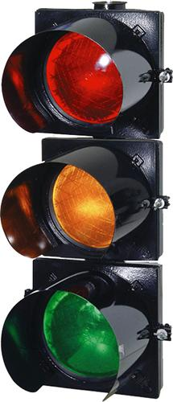

O **vermelho** representa na natureza uma cor de aviso, alarme ou perigo da qual se servem muitos animais para afugentar os seus inimigos; esta cor tem o mesmo significado para os seres humanos.

O maior contraste com o vermelho é a sua cor oposta, o verde. A teoria das cores enuncia que ambos, vermelho e verde, são complementares pois num disco de cores estão diametralmente dispostos.

O **amarelo** foi uma cor que se incorporou mais tarde nos semáforos; depois do vermelho e do Verde é a cor de maior comprimento de onda, e com a sua ajuda pode-se proporcionar ao tráfego uma maior informação que a simples ordem de passar ou parar. Além disso, em todos os países a luz vermelha está acima, ou à esquerda, para que a possam interpretar os que têm alguma afeção na visão, como o daltonismo, para o vermelho e o verde.

* Verde - indica que o cruzamento está livre para passagem;
* Amarela - indica que a passagem está prestes a ser fechada (em geral só se usa para tráfego de veículos)
* Vermelha - indica que a passagem pelo cruzamento está momentaneamente impedida.

É também comum que o semáforo, em determinados locais, não seja necessário à noite.

Da mesma forma, é conveniente substituir pelo amarelo intermitente, a fim de não induzir o utilizador ao hábito de “furar o sinal”.

* No semáforo intermitente, a frequência de pulsação deverá ser de 50 a 60 por minuto
* A transição da operação convencional para a intermitente deve ser iniciada no fim da indicação vermelha para a via principal.
* A transição da operação intermitente para a convencional deve ser iniciada no começo da indicação luminosa verde para a via principal.
* Em qualquer caso, a transição de uma indicação amarela intermitente para uma vermelha fixa ou intermitente, não pode ser feita sem uma indicação amarela fixa de limpeza.

### **Função do semáforo**

O semáforo pode ter três funções:

* Controlar o fluxo de pedestre;
* Controlar o fluxo de veículos;
* Controlar o fluxo de veículos e pedestres em simultâneo;

Para além disso existe a sinalização semafórica de advertência que tem a função de advertir da existência de obstáculo ou situação perigosa, devendo o condutor reduzir a velocidade e adotar as medidas de precaução compatíveis com a segurança para seguir adiante.

Ele pode ser de duas a três cores, sendo mais comum possuir três cores: a vermelha, a amarela e a verde.

Um comentário importante a ser feito é que muitas pessoas pensam que o semáforo na luz amarela, permite ainda passar pelo sinal. Na verdade, esse pensamento não está errado, mas o que acontece é que só é permitido passar pelo sinal na luz amarela, aqueles veículos que já estejam na iminência de passar e que a sua paragem venha a colocar em risco a segurança, e não aqueles que, a uma certa distância, vêm a luz amarela acender e mesmo assim não param os seus veículos. Por vezes, pelo contrário, aceleram o veículo para passar pelo sinal, mas acontece que, muitas vezes, o sinal muda para o vermelho, e, o condutor ao passar pelo semáforo, passou no sinal vermelho cometendo uma infração muito grave, facto comum nos semáforos onde existe equipamento eletrónico ou agente de trânsito.

### **Implantação de semáforos**

A implantação de um semáforo é uma decisão que acarreta impactos consideráveis, que podem vir a ser tanto positivos como negativos. Instalado corretamente, propicia a diminuição de acidentes e o maior conforto de veículos e pedestres.

Entretanto, se for instalado num local em que sua presença é inadequada, causa aumento no número de paragens, do tempo de espera dos veículos e pedestres, do número de acidentes, além de implicar gastos desnecessários de instalação, operação e manutenção.

### **Importância da sinalização**

É através da sinalização de trânsito, que a autoridade de trânsito com jurisdição sobre a via regulamenta o seu uso, indicando as restrições, proibições, permissões, condições de utilização da via, entre outros, sendo através dela que os utilizadores (condutores e pedestres) são informados dessa regulamentação.

Da mesma forma, os condutores e pedestre são munidos de diversas informações que os auxiliarão durante a circulação, com informações sobre localização, sentido, distância, advertências de perigos existentes, serviços úteis, entre outros.

### **Semáforos para pedestres**

A implantação de semáforo para pedestres deve ser precedida de uma avaliação criteriosa sobre a real necessidade de sua instalação. 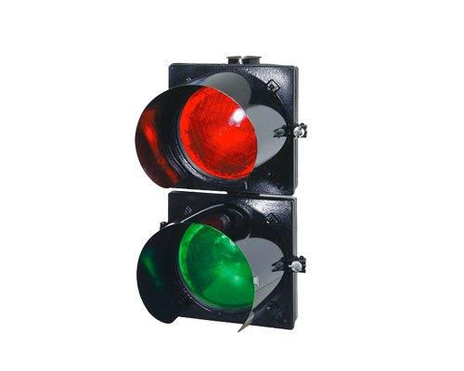

É comum depararmo-nos com semáforos para pedestres funcionando com tempos ociosos, em locais de baixo volume de trânsito, ou ainda em ciclos contínuos, onde há travessia de pedestres somente em horários determinados.

Esses fatos só contribuem para o desrespeito à sinalização, quer pelos motoristas, colocando a vida do pedestre em risco ao realizar uma travessia junto a um semáforo, quer pelos sujeitos que não respeitam o sinal vermelho, caso não haja trânsito.

**Semáforos para pedestres acionados eletronicamente por botão**

Esse tipo de dispositivo apresenta a vantagem de interromper o fluxo veicular somente quando realmente é necessário, ou seja, quando solicitado por um pedestre que deseja executar a travessia. Normalmente esse tipo de semáforo para pedestre é mais respeitado.

Deve ser utilizado em locais de difícil travessia quando possuem horários específicos de travessia de pedestres, como escolas e fábricas, e com demanda não muito elevada e aleatória de pedestres.

Uma desvantagem dos semáforos acionados pelo botão prende-se com o facto de que quando é acionado em curtos intervalos e o indivíduo resolve atravessar antes do sinal o permitir.

Quando aparece o vermelho para os veículos, não há mais pedestres em vista, levando ao desrespeito do sinal pelos motoristas.

Este problema geralmente manifesta-se com mais frequência quando o fluxo veicular apresenta brechas frequentes.

# Capítulo 2 - Sistema de Semáforo

## Sistema de Semáforo e o Ciclo Semafórico

O sistema foi implantado numa escola de educação rodoviária para crianças, com idades compreendidas entre os 5 e os 13 anos. O sistema tem por objetivo, ordenar, advertir e regular um transito fictício - “um espaço destinado apenas ao recreio de crianças”. Acima de tudo o Sistema de Semáforo foi feito com o propósito de educar e divertir as crianças que passam pela escola tornando o local mais realístico, simulando vias de trânsito e cruzamentos semelhantes aos existentes no nosso quotidiano.

O Sistema de Semáforo é composto por vinte lâmpadas, em que oito são vermelhas, oito verdes e quatro amarelas. O sistema controla o fluxo de peões e de veículos, por isso, quatro lâmpadas das oito vermelhas, e quatro lâmpadas das oito verdes, são responsáveis por controlar o fluxo dos peões e as restantes destinam-se a controlar o trânsito de veículos no cruzamento.

Para a realização do ciclo semafórico utilizei um módulo com um grupo de relés, um Arduino, uma fonte de alimentação, fios condutores para fazer as interligações, dispositivos de proteção e uma caixa de 37,5x27,4x10cm para albergar todos os dispositivos de proteção para o Sistema.

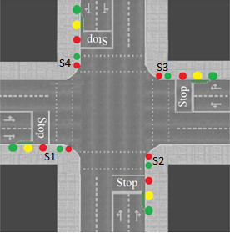



O semáforo 1 e o 3 funcionam em harmonia, ou seja, os tempos e os ciclos de funcionamento são os mesmos, o semelhante verifica-se no semáforo 2 e 4.

### **Materiais utilizados**

O critério de seleção dos materiais foi feito pensando-se na qualidade e eficiência do sistema, para garantir a durabilidade do mesmo.

Para a construção do Sistema de Semáforo foram utilizados os seguintes materiais:

* Arduino UNO;
* Módulo relé;
* Lâmpadas Incandescentes E13;
* Fonte de Alimentação;
* Um disjuntor;
* Um porta-Fusível/Fusível;
* Quadro/Caixa;
* Cabo ACN 2x0,5+4x0,22mm2;
* Buchas e Abraçadeiras;
* Tubo VD16.

**Arduino UNO**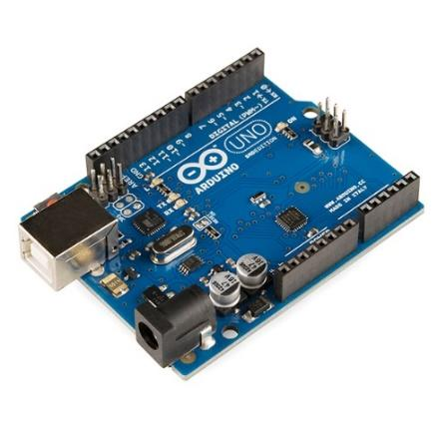

O Arduino é um pequeno computador que pode programar para processar entradas e saídas entre o dispositivo e os componentes externos ligados a ele, interagindo com o ambiente por meio de Hardware e Software.

Uma das características importantes é que todo material (software, bibliotecas, hardware) é Open-Source, ou seja, pode ser usado por todos, sem a necessidade de pagamento de royalties[[2]](#footnote-1) ou direitos de autor, entre outros.

**Software**

Arduino é uma plataforma de prototipagem eletrónica de Hardware livre e de placa única, projetada em torno de um microcontrolador Atmel AVR com suporte de entrada/saída embutida, uma linguagem de programação padrão, a qual tem origem em Wiring, e é essencialmente C/C++.

**Hardware**

O Arduino Uno é uma placa de microcontrolador baseado no ATmega328[[3]](#footnote-2). Possui 14 pinos digitais de entrada/saída (dos quais 6 podem ser usados como saídas PWM[[4]](#footnote-3)), 6 entradas analógicas, um cristal de 16 MHz, uma conexão USB, um conector de alimentação, uma ficha ICSP[[5]](#footnote-4), e um botão de reset. Contém o necessário para suportar o microcontrolador, basta conectá-lo a um computador com um cabo USB ou ligá-lo com um adaptador AC/DC ou bateria para começar.

**Caraterísticas**



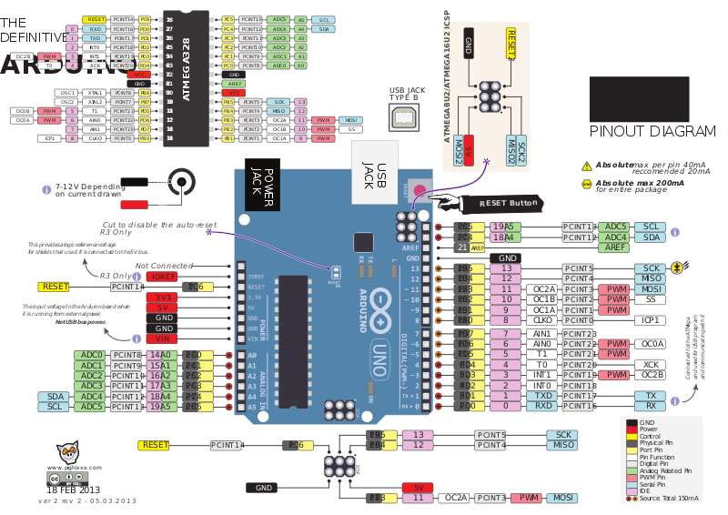



**Fonte de** **alimentação**

Uma fonte de alimentação é um equipamento usado para alimentar cargas elétricas. Cada dispositivo eletrónico necessita de uma fonte para fornecer energia aos seus componentes. Esta energia pode variar de acordo com a carga que este equipamento usa. No caso do sistema de semáforo são necessários 12V/5A para alimentar o circuito de comando, portanto usou-se o transformador abaixador.

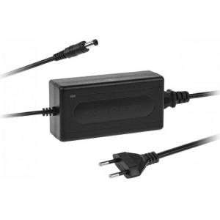



**Módulo relé**

Este projeto contém um “módulo relé”. Trata-se de uma placa composta por um grupo de 16 relés integrados. Todos os terminais do módulo relé (C, NC, NO, R0...R15, GND, +12V) são acessíveis através de terminais de parafuso, o que facilita muito ao fazer as ligações na placa.

O módulo relé é ideal para acionar uma lâmpada ou outra carga que exija até o máximo de 7A, utilizando o Arduino ou qualquer outro tipo de microcontrolador e as bobinas dos relés são alimentadas por 12Volts.

Os módulos relé são aplicados em várias funcionalidades. Algumas delas são:

Acionamentos de motores DC e CA; Automação residencial, Automação industrial, Controle de luz, etc.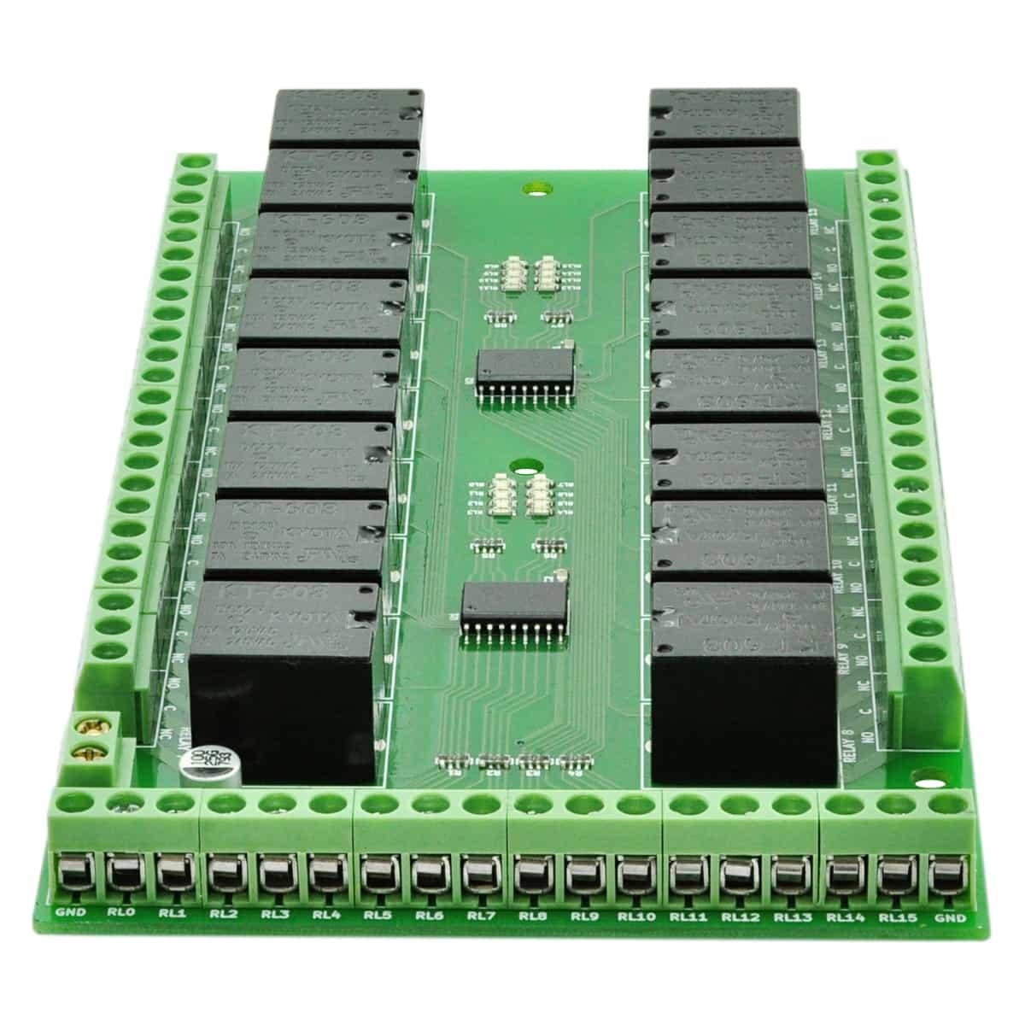



**Possíveis posições dos relés**

| **Estado do relé** | **Estado dos contatos NC** | **Estado dos contatos NO** |
| --- | --- | --- |
| Desligado | Fechado | Aberto |
| Ligado | Aberto | Fechado |

O contato normalmente fechado “NC e C” é desconectado quando o relé é ligado e conectado quando o relé é desligado, o contrário verifica-se com o contato normalmente aberto “NO e C” em que é conectado logo que o relé é acionado e desconectado quando a bobina for desligada.

**Especificações técnicas**

| * Número de relés: 16. |  | * Corrente máxima de funcionamentos reles: 15A. |
| --- | --- | --- |
| * Expectativa de vida “mecânica”: dez milhões de operações. |  | * Tempo máximo de resposta ao ligar “ON”: 10mS. |
| * Expetativa de Vida “elétrica”: 100, 000 operações. |  | * Tempo máximo de resposta ao deligar “OFF”:5mS. |
| * Tensão máxima de funcionamento dos reles: 250V AC/30V DC. |  | * Tensão de Funcionamento do módulo relé: 12V DC. |

**Lâmpadas incandescentes**

Para montagem do referido sistema de semáforo utilizei lâmpadas que transformam energia elétrica em energia luminosa e térmica, denominadas lâmpadas incandescentes do tipo E13.

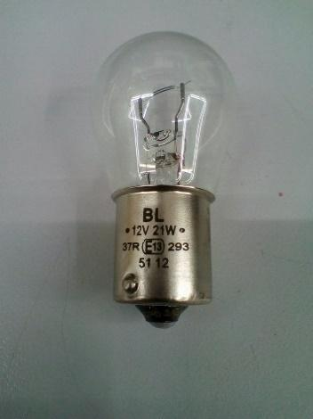



**Fios**

Na eletrónica são usados fios distintos tanto para transportar energia elétrica como informação. Os materiais condutores mais utilizados são: alumínio e cobre. O mais utilizado é o cobre por ser mais acessível no mercado. São feitos de metal, em geral cobre, revestido de plástico ou material isolante.

Para calcular a secção ideal do fio foi aplicada uma fórmula, tendo em conta as cargas associadas ao circuito, no entanto, o sistema usa uma tensão de 12V e uma potência de 5W, por lâmpada, para evitar futuros problemas, como o sobreaquecimento dos condutores. Posto isto determinei a secção do condutor onde em primeiro calculei a resistência elétrica, de seguida a potência e por fim apliquei a fórmula principal para o cálculo da secção ideal para a instalação do semáforo.

Abaixo estão algumas fórmulas aplicadas para o cálculo da seção do fio Usado:



Onde:

R: Resistência elétrica, em ohm.

ρ: Resistividade específica do material (0,0172 para o cobre).

l: Comprimento do condutor, em metros.

S: Seção do condutor, em mm².





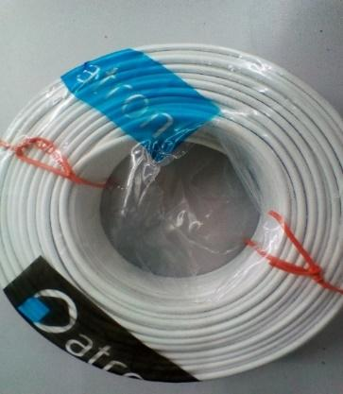

Feitos os cálculos da secção do condutor, comprou-se o cabo ACN 2x0,5+4x0,22mm2 que vai de encontro às caraterísticas ideais. A vantagem deste cabo é que a secção é maior que a solução apresentada nos cálculos acima, tornando ainda mais seguro a sua empregabilidade sem risco de aquecimento dos fios.



**Disjuntor, porta-fusível e fusível**

O sistema conta com um circuito de proteção composto por um disjuntor de 6A e um fusível de 6A, estes são dispositivos de segurança que podem evitar acidentes como destruição de aparelhos eletrónicos e até incêndios.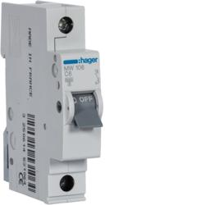

Disjuntor é o dispositivo eletromecânico que protege a instalação do Sistema de Semáforo contra possíveis danos relacionados a sobrecargas elétricas e curto-circuitos. Basicamente, o disjuntor monitoriza e controla a corrente elétrica, interrompendo imediatamente a sua circulação em caso de picos que ultrapassem o considerado adequado.



O fusível é o dispositivo de segurança, que tem a função de interromper a passagem de corrente elétrica no circuito, quando a corrente ultrapassar o limite permitido pelo fusível, evitando assim a destruição do circuito eletrónico. Quando a corrente atinge um determinado valor máximo, o condutor aquece, porém não dissipa esse calor rapidamente, fazendo com que um componente “um fio dentro do fusível” derreta e abra o circuito, impedindo que a corrente passe. O fusível foi usado para proteger o circuito de controlo/comando composto pelo Arduino e pelo módulo relé. 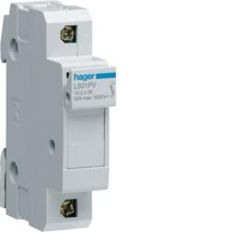

O porta-fusível é um acessório que tem função albergar dentro dele o fusível.

**Quadro**

O quadro é um dos acessórios fundamentais relacionadas com a estética neste projeto, mas não só. Alberga a parte fundamental do sistema de semáforo, composta pelo circuito de proteção e o circuito de controlo, e é no quadro que são feitas as distribuições dos aparelhos a alimentar/comandar.

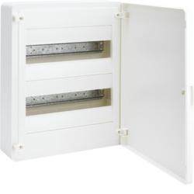



**Buchas e abraçadeiras**

Bucha para abraçadeira é uma pequena peça de plástico com rosca que se coloca no orifício de uma superfície como, por exemplo, uma parede para prender ou pendurar algo leve. Neste caso, na implantação do semáforo, serviu para prender um tubo.

A abraçadeira foi utilizada juntamente com a bucha com o mesmo fim, de segurar/prender o tubo na parede.

| Image result for abraçadeira com bucha | Imagem relacionada | Resultado de imagem para abraÃ§adeira nylon com bucha |
| --- | --- | --- |
| Imagem 11 - Bucha para abraçadeira, abraçadeira e junção bucha + abraçadeira. | | |

.

**Tubo VD16**

O tubo VD16 é feito de PVC[[6]](#footnote-5). Todo o tubo VD, depois destas iniciais, contém sempre um número que identifica o seu diâmetro. Neste caso o tubo utilizado foi o de 16mm de diâmetro.

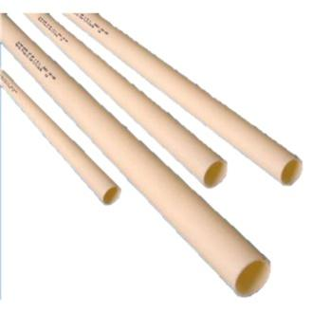

## Testes do Programa “Arduino”

### **Testes no emulador online (Tinkercad)**

Para dar início à construção do semáforo comecei por fazer estudos de funcionamento dos semáforos, de seguida iniciei a fazer esboços do suposto ciclo que o semáforo fará, depois de esboçar várias figuras que representassem o ciclo perfeito do semáforo. Felizmente cheguei a um esboço perfeito que representava completamente o Sistema de Semáforo idealizado. Imediatamente comecei a definir os parâmetros no Software Arduino IDE.

Após a elaboração do primeiro programa, usei um emulador online designado por Tinkercad, para simular o ciclo semafórico. O emulador permitiu-me desenhar o circuito eletrónico e introduzir o programa no Arduino. A plataforma Tinkercad é uma ferramenta para criar e simular circuitos eletrónicos, projetos 3D, entre outros. O Tinkercad permite imaginar qualquer coisa e projetá-la em minutos.

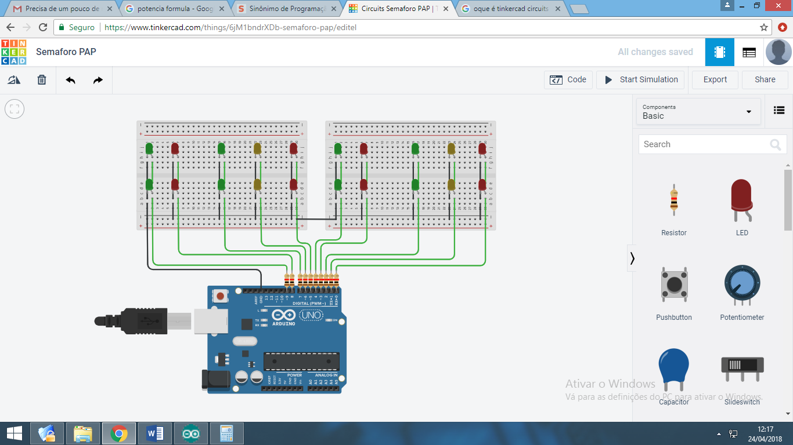



O emulador online foi bastante útil pois permitiu-me desenvolver o programa ideal sem ser necessário testá-lo num contexto prático. De salientar que o programa passou por várias melhorias até chegar ao modelo final e o Tinkercad foi indispensável para a elaboração do mesmo.

### **Elaboração do programa em Arduino**

### **Tabela informativa dos terminais usados**

Abaixo está uma tabela informativa com as informações dos dispositivos que cada saída alimenta, tipo de sinal e as variáveis usadas para a elaboração do programa no Software Arduino IDE.

| Dispositivos | Arduino Pinos | Tipo de Sinal | Entradas/Saídas | Variáveis criadas no Arduino |
| --- | --- | --- | --- | --- |
| Relé 0 | 0 RX | Digital | Saída | S1e3Vermelho |
| Relé 1 | 1 TX | Digital | Saída | S1e3Amarelo |
| Relé 2 | 2 | Digital | Saída | S1e3Verde |
| Relé 3 | 3 **~** | Digital | Saída | S1e3Pvermelho |
| Relé 4 | 4 | Digital | Saída | S1e3Pverde |
| Relé 5 | 5 **~** | Digital | Saída | S2e4Vermelho |
| Relé 6 | 6 **~** | Digital | Saída | S2e4Amarelo |
| Relé 7 | 7 | Digital | Saída | S2e4Verde |
| Relé 12 | 8 | Digital | Saída | S2e4Pvermelho |
| Relé 13 | 9 **~** | Digital | Saída | S2e4Pverde |

Tabela 1 - Tabela Informativa dos Terminais usados.

**Legendas:**

S1e3 ou S2e4 – São variáveis criadas, onde o “S” significa semáforos e (1e3, 2e4) são os números/quantidade dos semáforos.

Uma variável é um recurso utlizado para armazenar dados num programa de computador. Todo o computador possui algum tipo de memória, e uma variável representa uma região da memória usada para armazenar uma determinada informação. Essa informação pode ser, por exemplo, um número, um caractere ou uma sequência de texto, uma ação, etc. Para se usar uma variável em um programa Arduino, primeiramente faz-se uma declaração da variável,

S1e3Vermelho, S1e3Amarelo, S1e3VerdeS1e3, S1e3Pvermelho, S1e3Pverde, S2e4Vermelho, S2e4Amarelo, S2e4Verde, S2e4Pvermelho, S2e4Pverde - estas variáveis pertencem aos semáforos (1,2,3,4), foram criadas para guardarem os dados/informações necessárias, que permitem acionar as lâmpadas do sistema em quatro pontos diferentes do cruzamento.

### **Explicação do programa do sistema de semáforo**

A linguagem de programação utilizada no Arduino é a linguagem C++ (com pequenas modificações).

O Software “Arduino IDE” foi indispensável para a realização do sistema, pois foi nele que construí o programa, desde a realização dos primeiros testes até ao envio de dados para o Hardware.

O primeiro passo dado para a construção do programa foi a declaração das variáveis. De salientar que o programa possui cerca de dez variáveis destinadas a guardar informações para o acionamento das luzes do sistema de semáforo.

*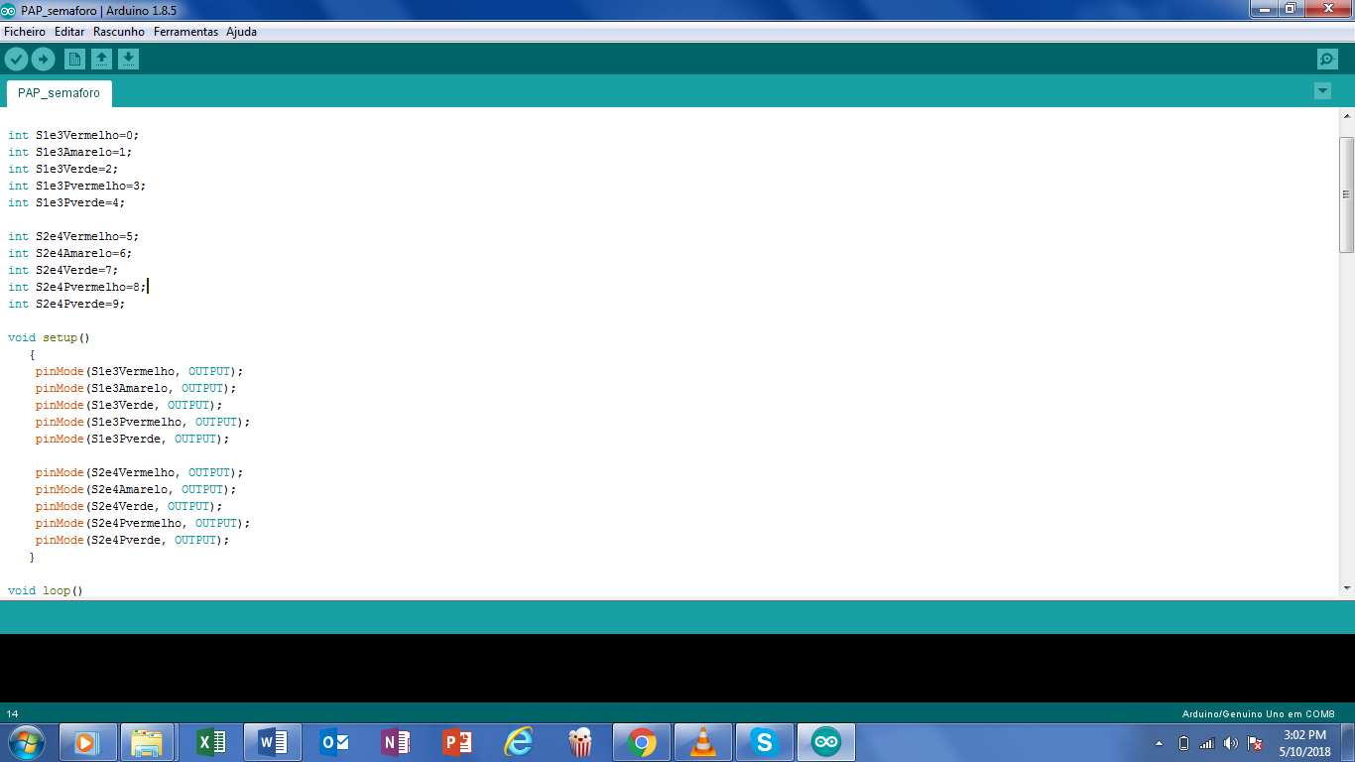*

Imagem 14 - Declaração de variáveis no Software “Arduino IDE”.

Depois de declarar todas as variáveis necessárias a fase seguinte é feita no “void setup” onde permite configurar um pino específico para se comportar como uma entrada ou uma saída. Esta função chama-se “pinMode”.

*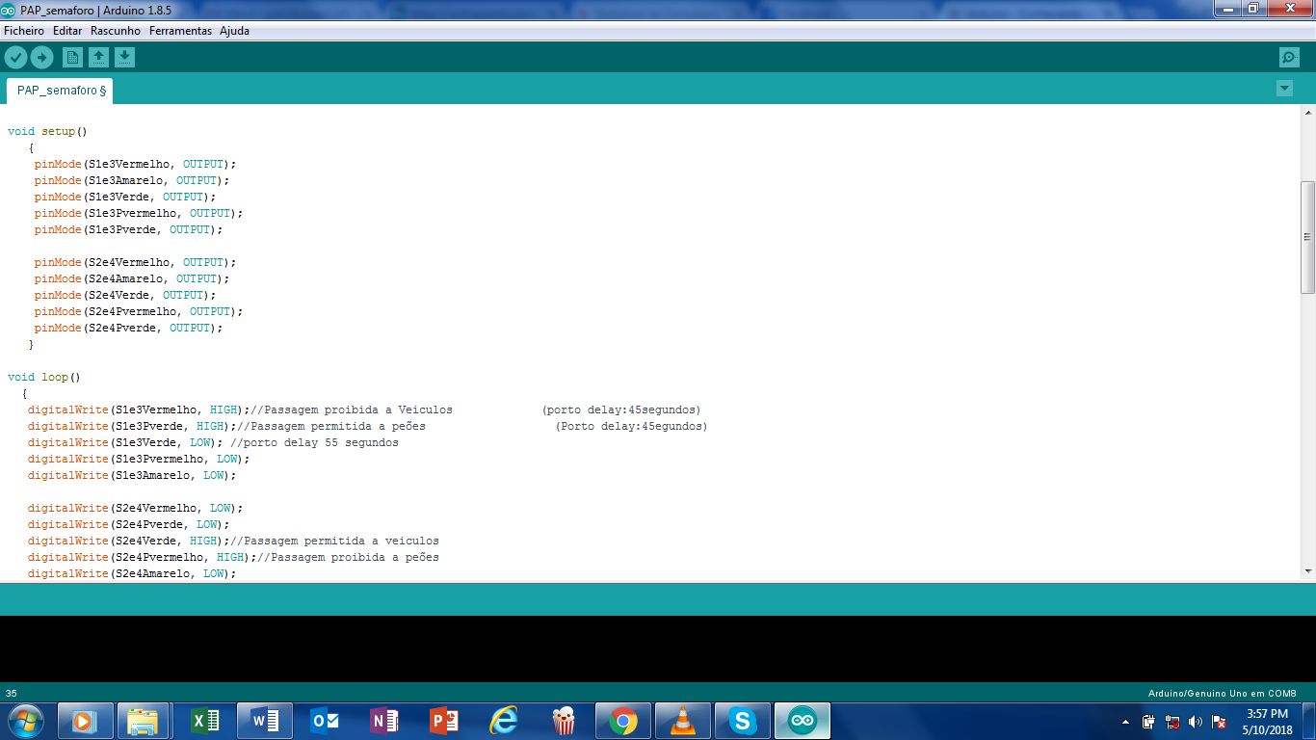*

Imagem 15 - Configuração de saídas digitais.

No Arduino, após a função setup (), que inicia e declara os valores iniciais, vem a função loop() que faz precisamente o que seu nome indica, repete-se continuamente permitindo que o programa funcione dinamicamente. É utilizada para controlar de forma ativa a placa Arduino.

Foi no loop() que desenvolvi o programa, desde as ordens para ligar e desligar as lâmpadas, até ao tempo que cada lâmpada deve permanecer acesa, entre outros parâmetros.

No loop() usei a função digitalWrite para ligar usando o comando “HIGH” e o comando “LOW” para o contrário. Esta função está sempre acompanhada de um “delay” que determina o tempo que cada lâmpada deve permanecer acesa.

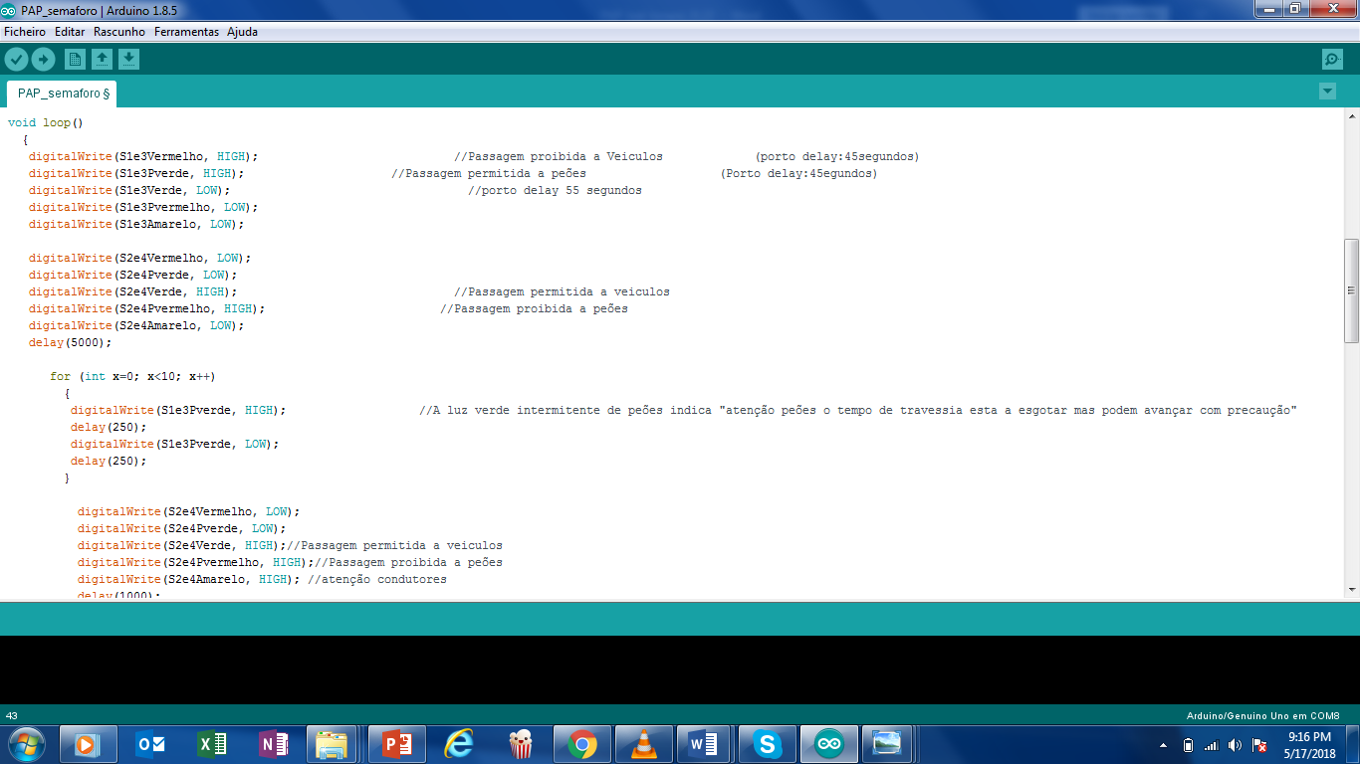

O programa também possui uma instrução designada “for” é usada para repetir um bloco de instruções. A instrução “for” é útil para quaisquer operações repetitivas, neste trabalho usei o “for” para a lâmpada verde intermitente, que serve de aviso aos pedestres/peões de que o tempo de travessia está a esgotar-se. Está instrução destina-se basicamente a ligar e desligar uma lâmpada varias vezes seguidas.

Para fazer as luzes verdes intermitentes defini, dentro da instrução “for”, o tempo que as lâmpadas devem permanecer acesas e desligadas. É de destacar que o tempo não deve ser muito reduzido nem demasiado longo, para permitir que os utilizadores da via percebam que a lâmpada está a piscar e por sua vez dando a informação de que o tempo de travessia está a esgotar-se.

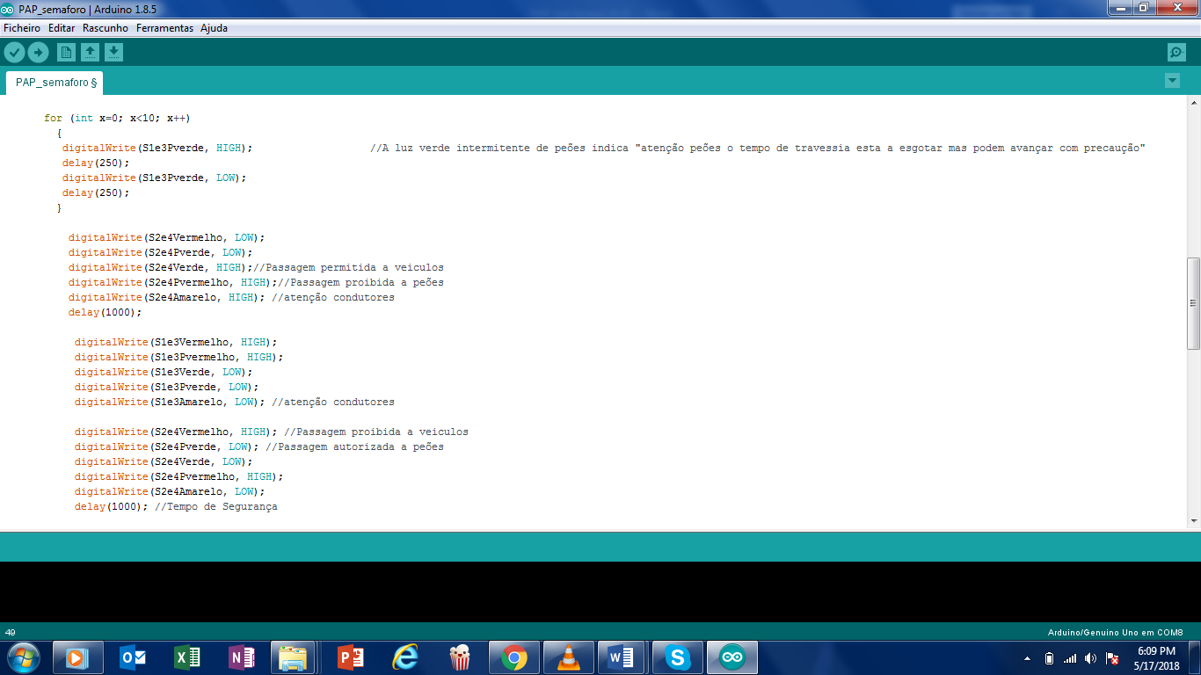

Imagem 16 - Parâmetros para a luz verde dos peões Semáforo 1 e 3.

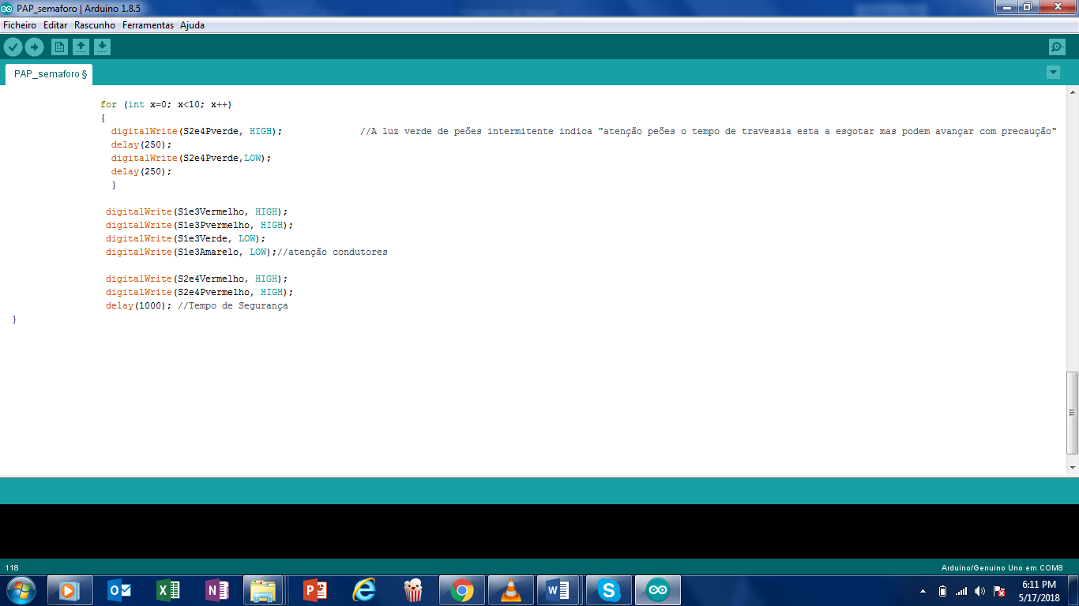

Imagem 17 - Parâmetros para a luz verde dos peões Semáforo 2 e 4.

### **Teste prático**

Esta fase consistiu em aplicar a ideia desenvolvida no Tinkercad a um contexto prático.

Depois de ter feito vários testes no emulador online “Tinkercad”, implementei o projeto num contexto real com o objetivo de o testar.

Para o teste utilizei o módulo de 16 relés para acionamento de lâmpadas e para separar o circuito de potência com circuito de comando. Dos 16 relés disponíveis apenas foram necessários 10 relés.

Interliguei o Arduino UNO com o módulo relé, de acordo com as saídas previamente estabelecidas no software Arduino IDE. O sistema de semáforo ocupa dez saídas digitais da placa Arduino UNO. Todos estes testes foram realizados na escola.

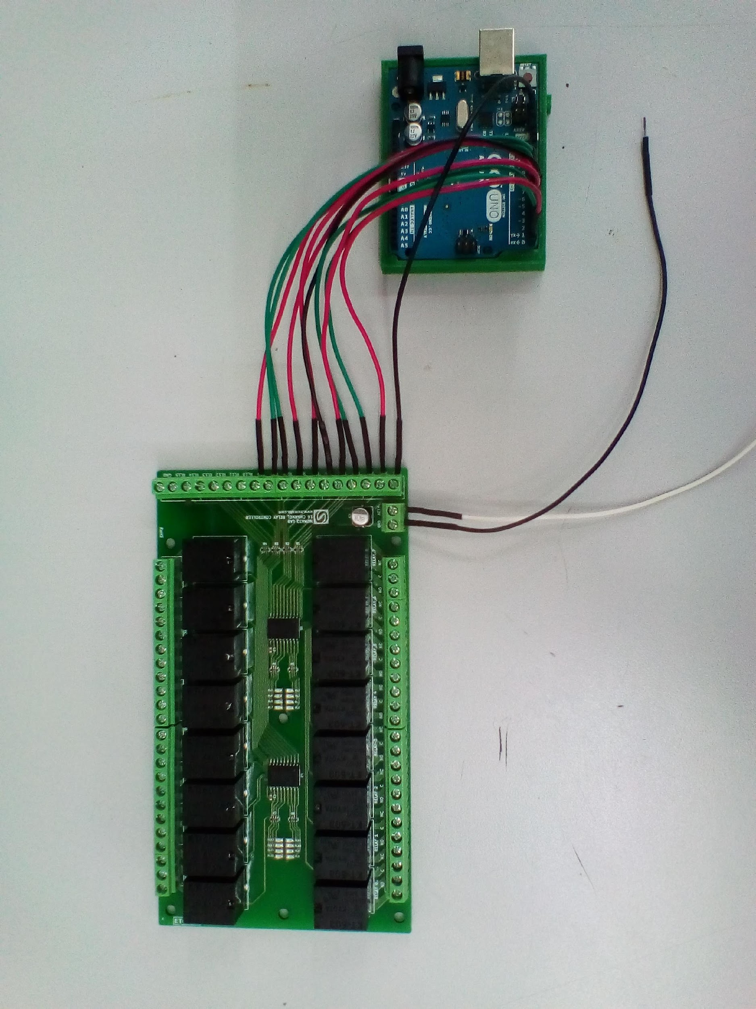



## Montagem do Sistema de Semáforo

### **Dimensionamento**

Para dar vida ao Sistema de Semáforo, primeiramente dirigi-me ao local para fazer o dimensionamento do espaço, dos condutores, entre outros, ou seja, para fazer o levantamento dos materiais necessários.

Depois de feito o dimensionamento verifiquei que o comprimento do condutor seria de 100 metros e a secção mínima seria de 0,06mm2, segundo os cálculos previamente feitos e tendo em conta as cargas associadas ao circuito. Para além disso, o dimensionamento também consistiu no estudo aprofundado do espaço como, por exemplo, os locais exatos para abertura de furos, locais para a passagem dos condutores, entre outros.

### **Montagem do quadro**

O quadro contém um circuito de controlo e um circuito de proteção. Para proceder à sua montagem, primeiramente, ordenei/posicionei os componentes todos no quadro de forma a esboçar/idealizar o estado final do quadro.

Após ordenar todos os componentes pertencentes ao quadro tive que fazer quatro furos em duas calhas, dois furos em cada, para fixar o módulo relé, com o auxílio de uma furadeira e com uma broca de 4mm de diâmetro.

O quadro foi eletrificado na Escola Profissional CIOR e foi implantado na Escola de Educação Rodoviária.

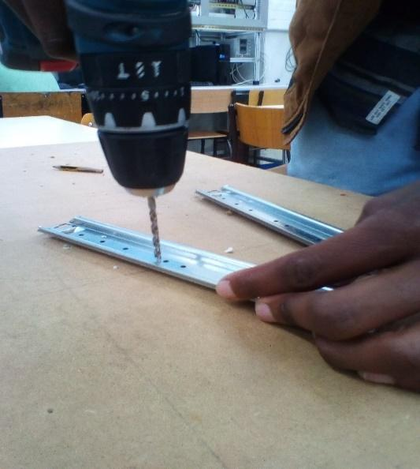



Logo de seguida fiz cinco furos de 15mm na parte inferior do quadro, com o auxílio de uma broca cónica, para colocar bucins. Bucins são destinados para a inserção de cabos em caixas de instalação. Eles protegem os cabos de tensões mecânicas (que seria causado por arestas dos furos nas caixas). Neste caso coloquei cinco bucins, dos quais um foi usado para o cabo de alimentação, e os outros quatro foram usados para os cabos dos quatro semáforos do cruzamento.

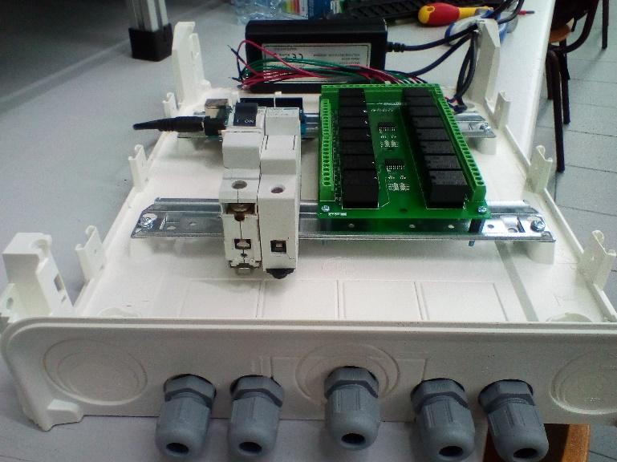



### **Esboço e desenho esquemático do quadro**

Antes de fazer as ligações pretendidas no quadro elétrico, precisava de algo que me orientasse a fazer as ligações, pois fica difícil construir um sistema com exatidão mentalmente, no entanto, sem sombra de dúvidas o digrama elétrico/esboço é muito importante. Para esse efeito fiz um desenho a mão livre do esquema e logo de seguida dirigi-me a um Software online denominado EasyEDA para fazer o desenho esquemático do circuito eletrónico.

EasyEDA é um Software online de desenvolvimento de circuitos elétricos e PCB’s (Printed Circuit Board ou simplesmente Placa de Circuito Impresso), no qual podemos desenhar, simular, fazer o layout da PCB e ainda encomendar a realização da placa por ele dimensionado.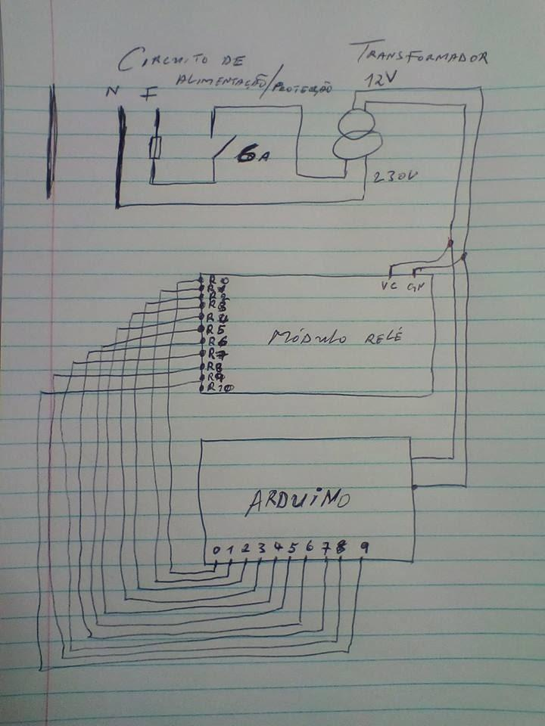

### **Montagem do circuito de controlo**

O circuito de controlo é composto por um Arduino, uma fonte de alimentação e um módulo relé. Logo depois de perfurar as calhas fixei o módulo relé, com quatro parafusos e quatro porcas, com o auxílio de um alicate de pontas e uma chave cruz.

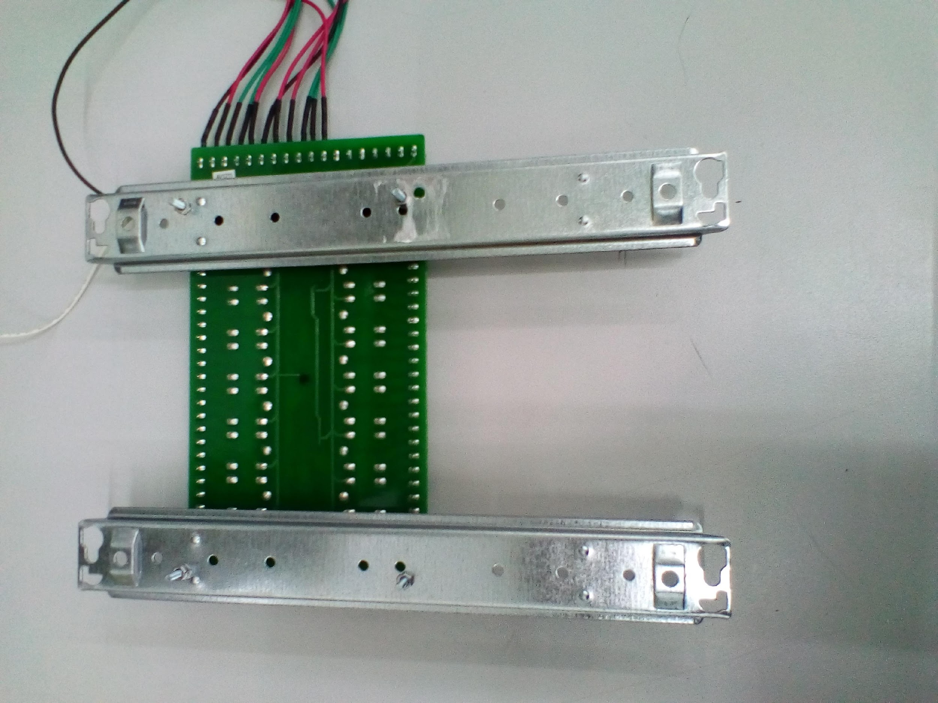



Para completar o circuito de controlo fixei o Arduino na calha por meio de um suporte para calha DIN. Fixei-o ao lado do módulo relé, justamente para facilitar as futuras interligações entre os dois. De seguida interliguei a saída de 12V da fonte de alimentação aos terminais de alimentação da placa Arduino e módulo relé.

Usei um transformador abaixador “230V AC para 12V DC” com a finalidade de alimentar o Arduino e o módulo relé. Para tal, fiz uma ligação em paralelo onde derivei dois fios para os terminais de alimentação do módulo e os outros dois liguei-os a uma ficha DC para a alimentação do Arduino.

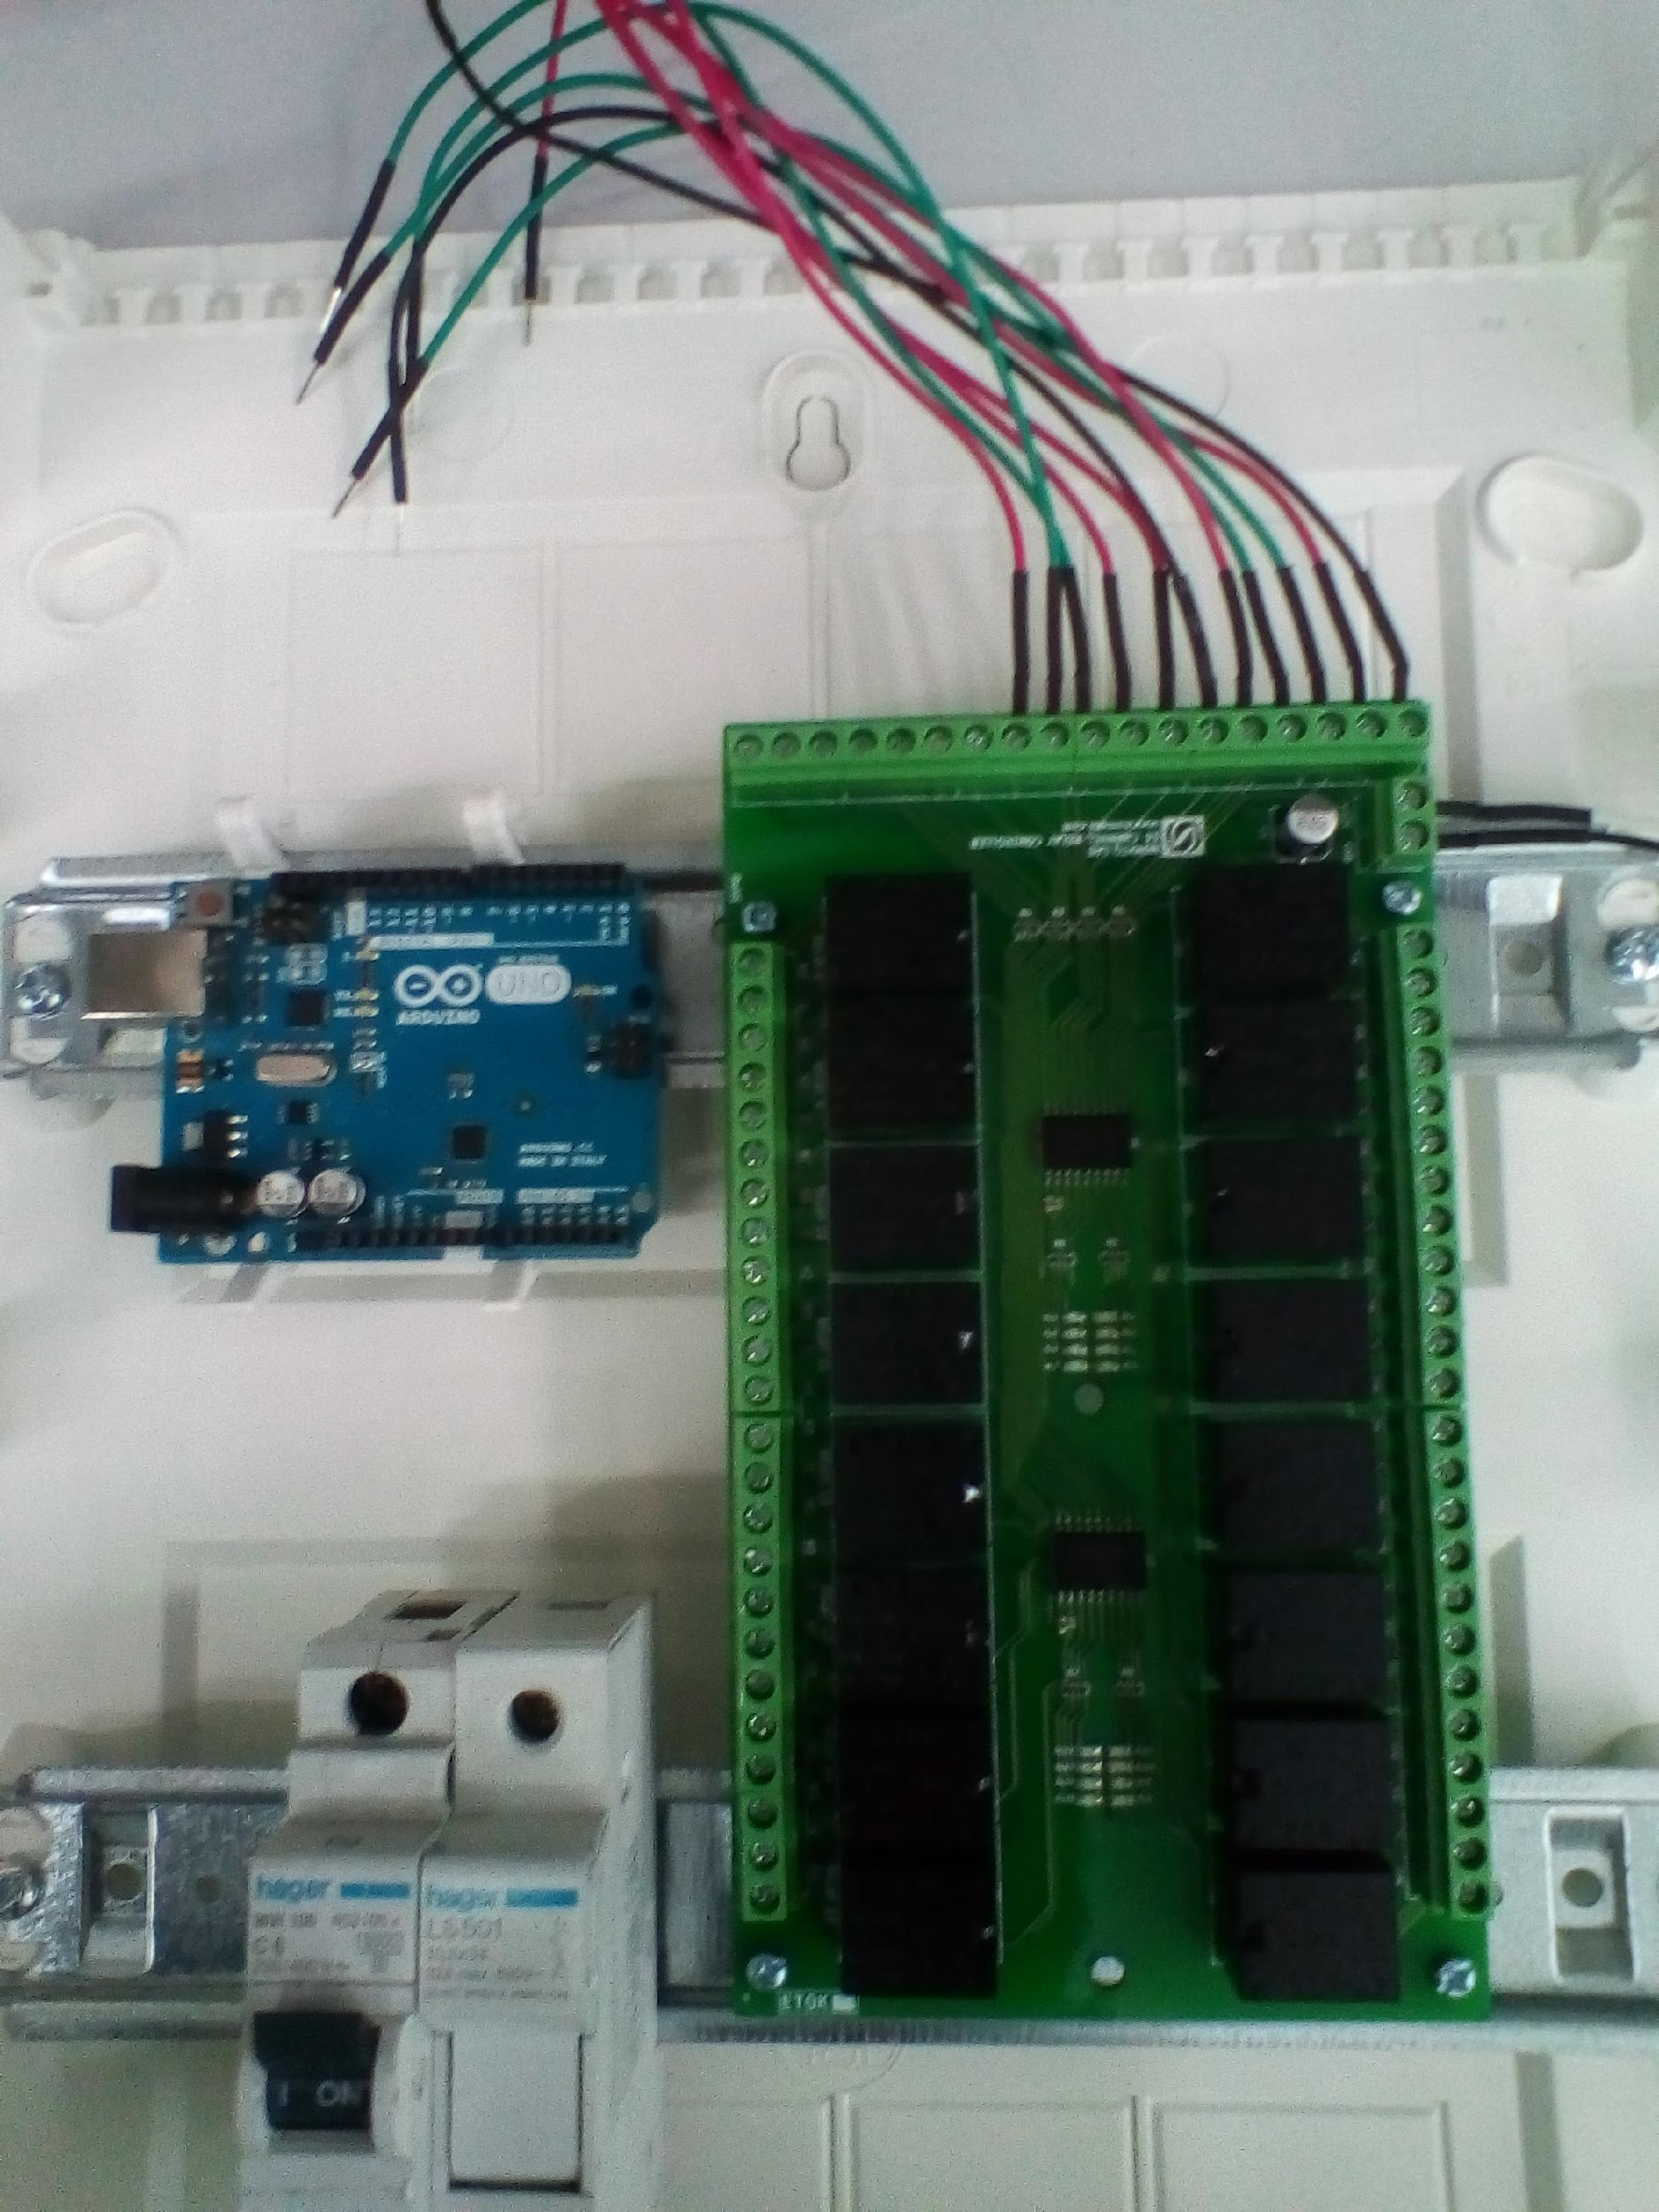



Os suportes para calha DIN, que seguram o Arduino, foram desenhados e impressos na escola por meio da impressora 3D, usando um fio de plástico ABS[[7]](#footnote-6).

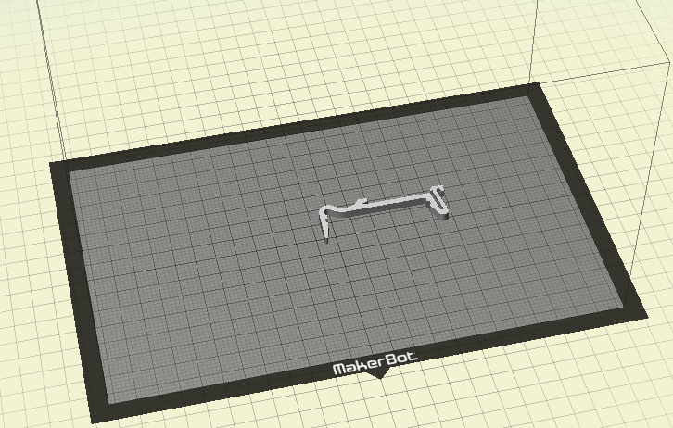



Na execução das ligações, por questões de estética e para fazer ligações precisas, também para evitar futuros problemas, cravei ponteiras em todos os fios pertencentes ao quadro.

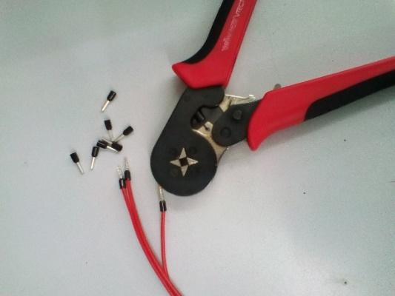



Depois de cravar as ponteiras necessárias, interliguei dez relés por meio de pequenos shunts nos seus terminais comuns, pois estes usam o mesmo VCC de 12V.

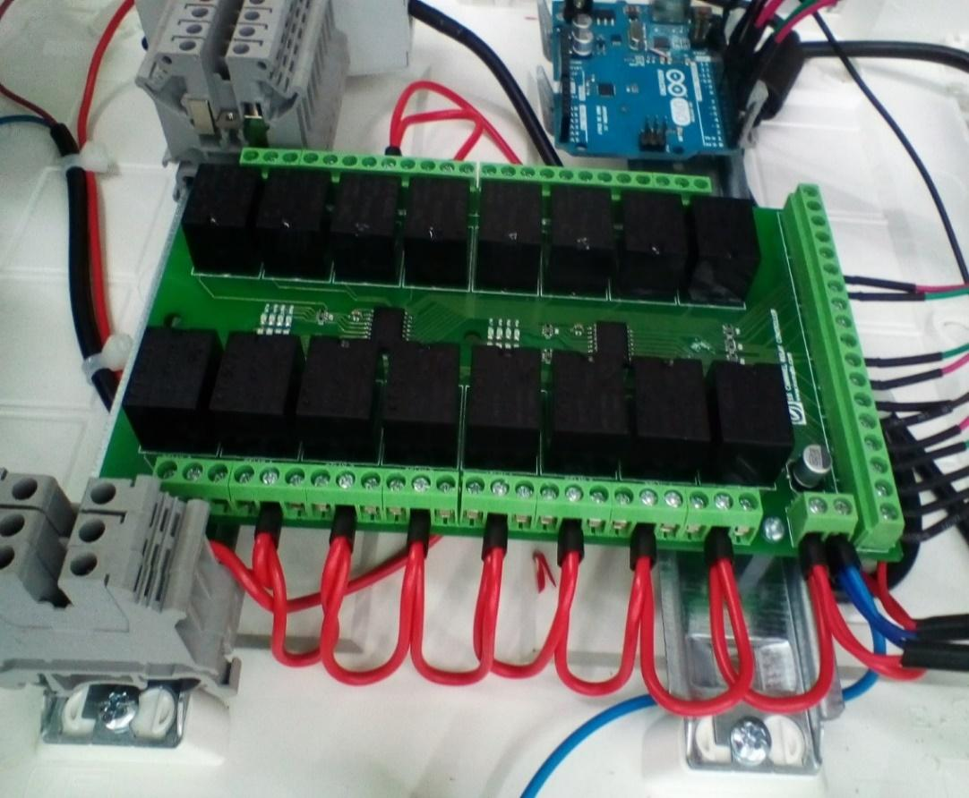



Após a interligação dos terminais comuns, fixei ligadores na calha inferior do quadro para simplificar as ligações dos semáforos ao sistema de controlo “módulo relé”. Posteriormente, fiz dez derivações dos contactos normalmente abertos “NO” para os ligadores fixados. De destacar que as derivações apenas foram feitas nos relés que possuíam o pino comum alimentado pelo terminal VCC de 12 V. Também se fez uma derivação do terminal negativo GND para dois ligadores.

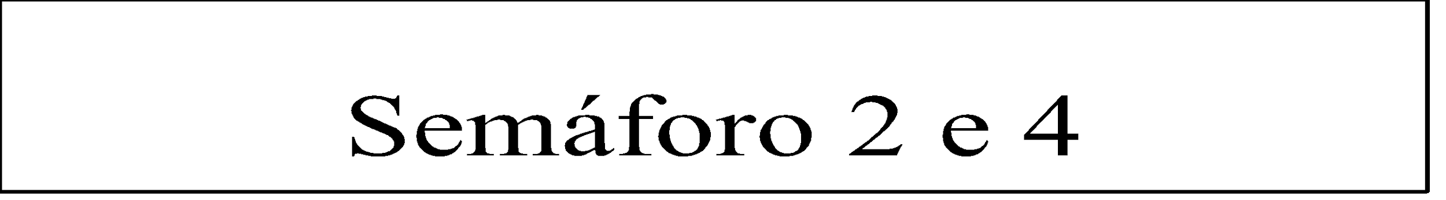

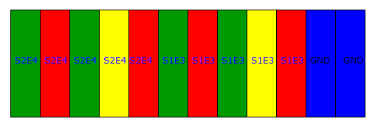



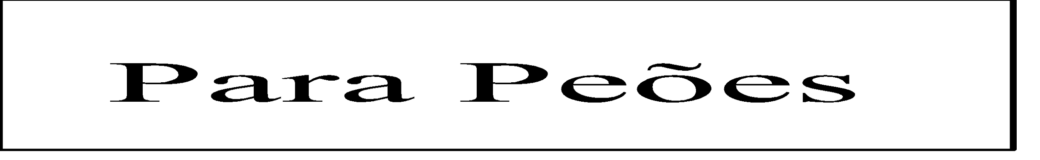

Imagem 27 – Diagrama da ordem de ligação para alimentação dos semáforos

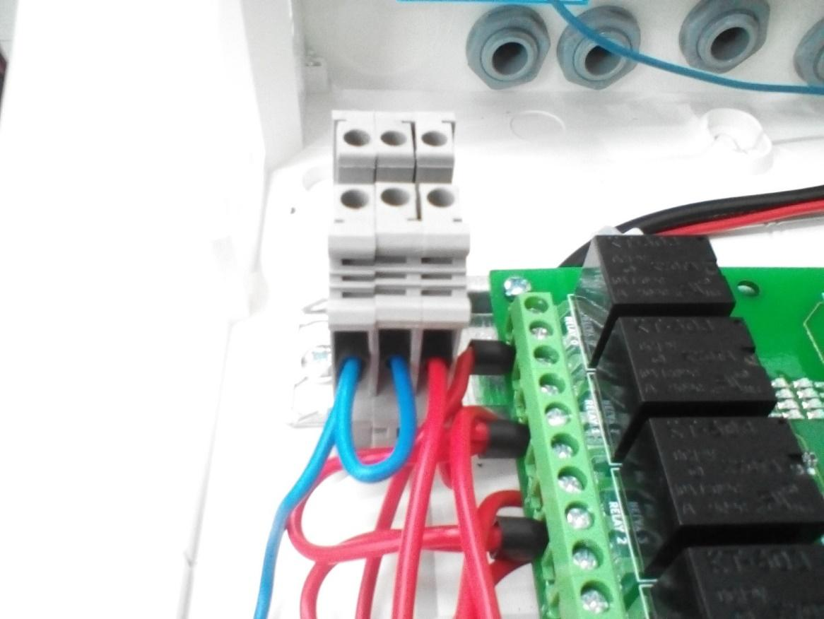



Para concluir a montagem do circuito de controlo/comando, interliguei dez pinos do Arduino com dez do módulo relé. A conexão foi feita com base na tabela e no esquema abaixo.

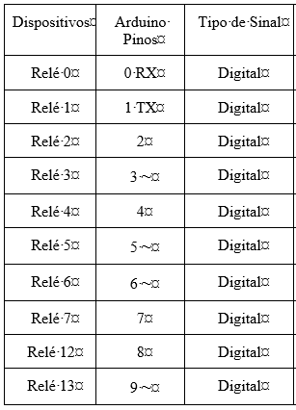

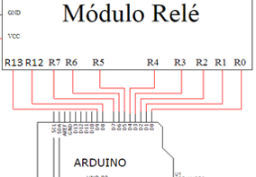



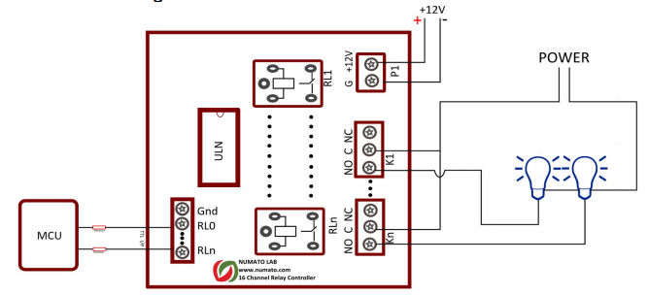

### **Montagem do circuito de proteção**

O circuito de proteção é composto por um disjuntor e um fusível, especialmente destinado a interromper a passagem da corrente quando excede os limites desejados.

Para montar o circuito de proteção, primeiro fixei o disjuntor e o porta-fusível na calha inferior do quadro e de seguida interliguei o disjuntor de modo a que protegesse o circuito todo, sem exceção, ao passo que o fusível apenas é destinado a proteger o Arduino e o módulo relé. De realçar que as ligações foram feitas mediante o esquema abaixo apresentado.

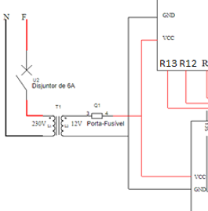







### **Implantação do sistema de semáforo**

### **Abertura de furos, fiação de cabos e colocação do quadro**

Depois de ter eletrificado o quadro na Escola Profissional CIOR, dirigi-me ao local para a implantação do semáforo “Escola de Educação Rodoviária”.

A escola já possuía a estrutura do Sistema de Semáforo composta por casquinhos. A minha missão era dar vida à estrutura. Para isso construí um quadro para controlar o sistema.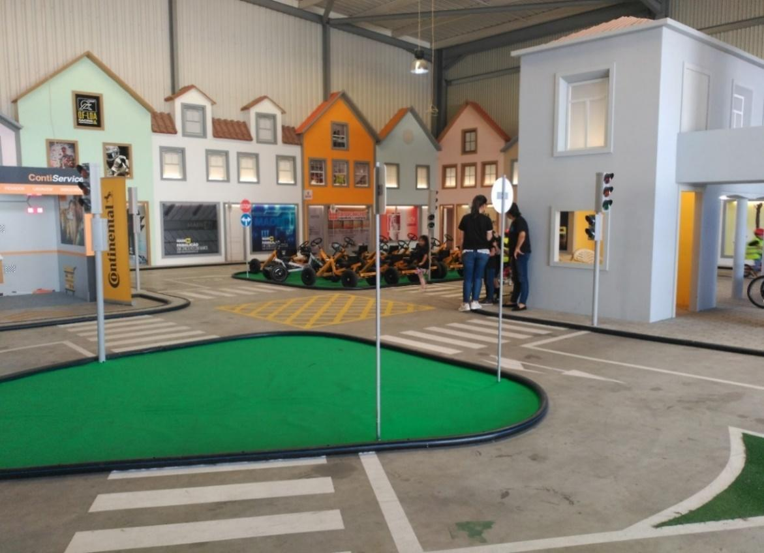

O edifício é constituído por dois pavilhões, em que no piso de baixo é onde opera o Museu do Automóvel e, no piso de cima, é a Escola de Educação Rodoviária.

Visto que a estrutura do semáforo já existia, o primeiro passo a ser dado no terreno foi a abertura de furos para passagem dos cabos que transportam as informações/ordens para o acionamento das lâmpadas. Para este efeito procedeu-se à montagem de um andaime, pois os cabos teriam se ser colocados no teto do pavilhão de baixo.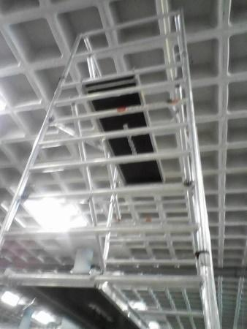



Por questões de estética, e para não estragar a estrutura que já existe, fiz cinco furos no chão do pavilhão de cima para posteriormente fazer a fiação no teto do pavilhão de baixo onde opera o museu do automóvel. Antes da execução de furos procedeu-se a um dimensionamento do espaço por meio de uma fita métrica para situar os pontos de referência para execução dos furos.

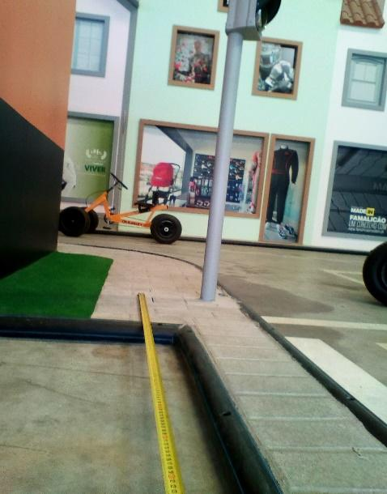



Com auxílio de uma furadeira procedeu-se à abertura de quatro furos com brocas de diferentes diâmetros, uma com 9mm e outra com 16mm. É importante referir que a broca de 9mm serviu para fazer um pequeno furo para posteriormente alargar com a broca de 16mm.

Para fazer o quinto furo foram usadas as duas brocas empregadas anteriormente mas, desta vez, adicionou-se ao processo uma broca de 30mm de diâmetro com objetivo de fazer um furo maior, por onde passariam todos os cabos ligados ao quadro.

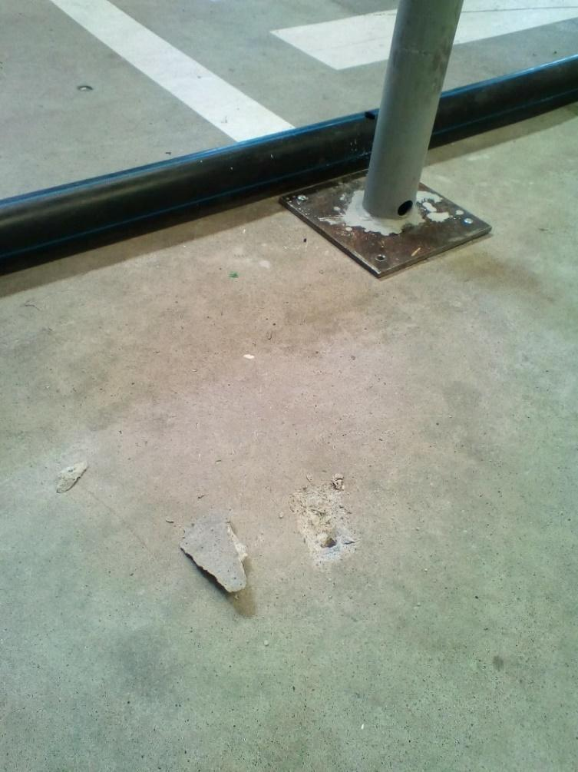

Imediatamente, comecei a abrir pequenos furos com uma broca de 7mm de diâmetro para colocar as buchas e abraçadeiras com o propósito de prender o tubo VD16. A distância entre as abraçadeiras é de sensivelmente um metro. No entanto, no local onde se abria o furo logo de seguida punha uma bucha na cavidade aberta com auxílio de um martelo, dando pequenas pancadas na bucha até a rosca desta estar completamente dentro do furo. Imediatamente, e depois de certificar-me que a bucha está bem colocada, coloquei a abraçadeira na bucha para seguidamente prender o tubo. Repeti este processo até que todos os tubos estivessem bem colocados e presos ao teto.

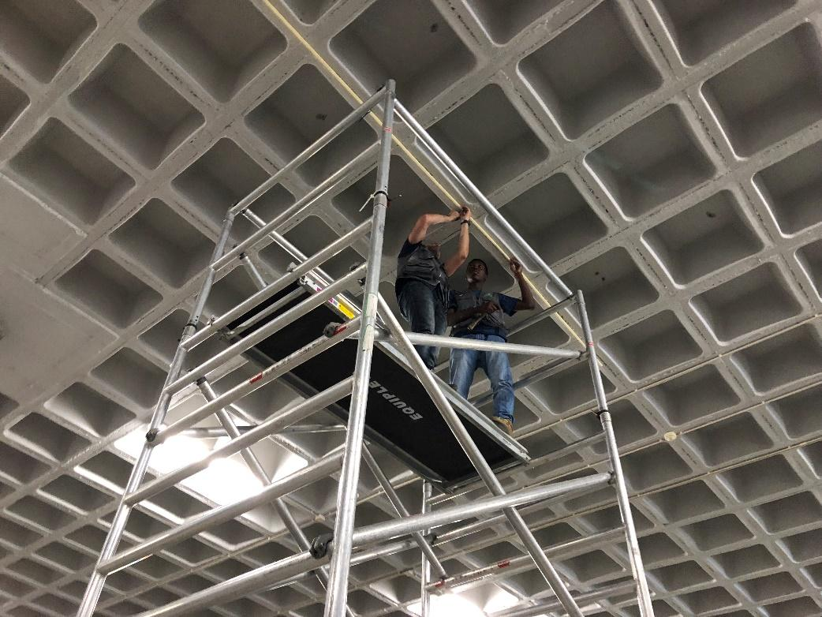



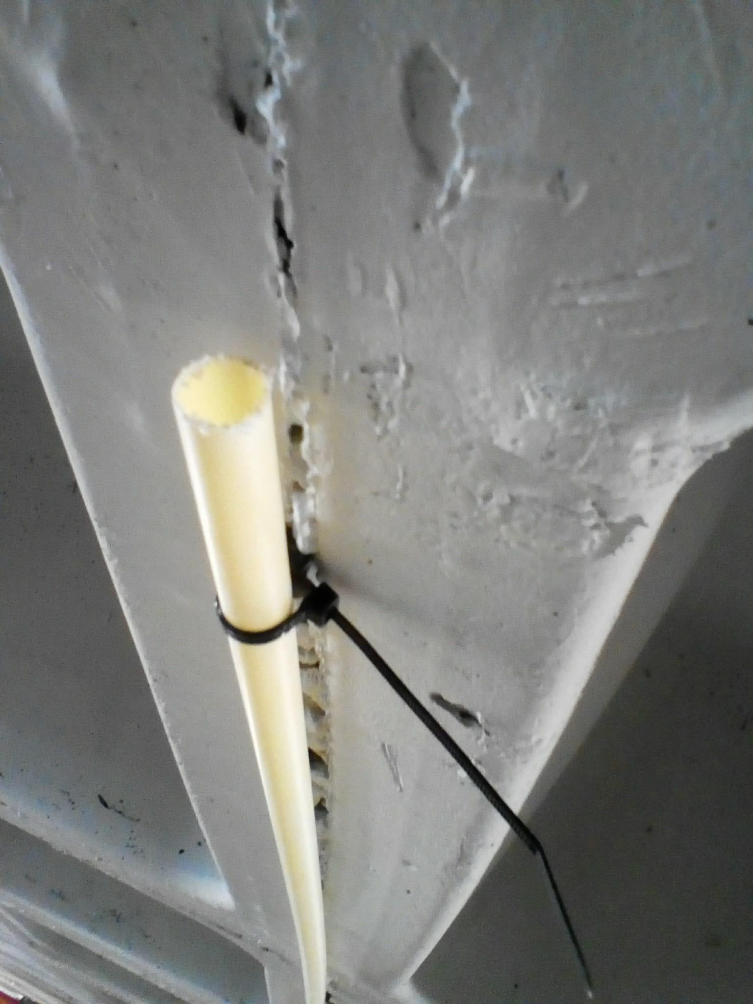



Sem demora dei início à fiação de cabos. Todos os cabos têm como o seu ponto de início o quadro pois é onde se faz a alimentação de todo o circuito. No entanto, a fiação de cabos começou a partir do local em que ia colocar o quadro e de seguida fez-se a distribuição para todos os pontos necessários, a saber, os postes de semáforo.

Para completar a fase da implantação fixei o quadro num pequeno compartimento por meio de parafusos e interliguei os cabos para a alimentação dos semáforos.

|  | https://scontent.fopo1-1.fna.fbcdn.net/v/t1.15752-9/32884107_2087598311452688_3732735607139467264_n.jpg?_nc_cat=0&oh=b4ba8b200e0a1093ff4bad06730dbd2d&oe=5B868ADD |
| --- | --- |
| Imagem 38 - Local da instalação do Quadro. | Imagem 39 - Quadro do Sistema de Semáforo. |

Após a fiação dos cabos e a fixação do quadro, abri as caixas que contém os casquinhos, para a alimentação das lâmpadas do sistema. Descarnei os cabos e liguei os fios correspondentes a cada lâmpada e de acordo com as ligações feitas no quadro, pois uma pequena troca de fios pode alterar a sequência semafórica. Neste caso, a execução destas ligações exigiu de mim muita dedicação, reflexão e concentração.

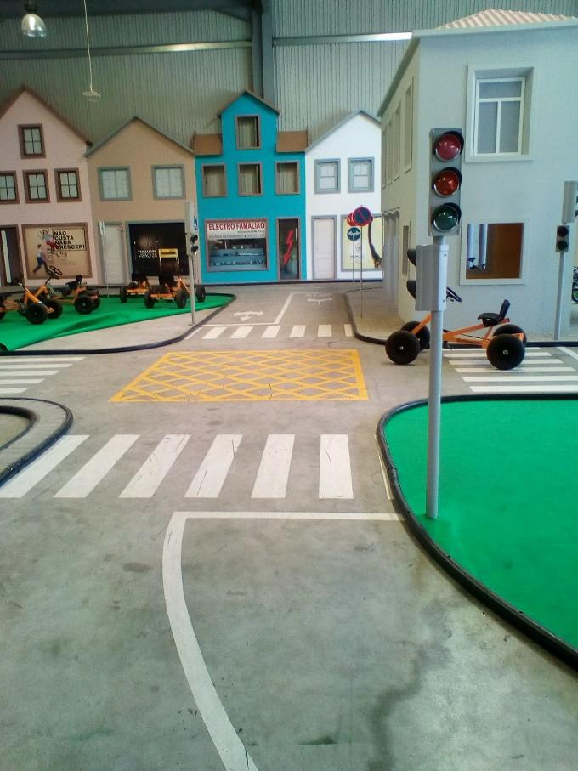



### **Principais ferramentas usadas na construção do sistema de semáforo**

**Chave Phillips e chave de fendas** – estas chaves foram indispensáveis para a execução das ligações no quadro e na implantação do sistema visto que o tipo de parafuso dos dispositivos exigia está categoria de chaves e de diferentes tamanhos.

**X-acto** – está ferramenta foi utilizada para descarnar fios, foi de extrema importância.

**Alicante de cravar terminais** - foi utlizado com um e único fim, cravar ponteiras.

**Alicate de corte** - este alicate foi utilizado para descarnar e cortar fios tal como o nome indica.

**Alicate de pontas chatas** - utilizado para o aperto de porcas e ligeiros ajustes das ponteiras.

**Multímetro -** este aparelho foi usado para verificar o estado de funcionamento do quadro “sistema de controlo”, entre outros fatores.

**Máquina de Furar** - utlizada para furar calhas e abrir cavidades em paredes.

**Martelo** – utilizado para colocação de buchas por meio de pequenas pancadas.

### **Dificuldades encontradas**

Cada obstáculo é uma oportunidade de superar e mostrar que não existem limites. Depois de dada como terminada a construção do quadro, como é o habitual na finalização de qualquer projeto, testa-se para dar como concluído o trabalho árduo realizado.

No entanto decidi testar o quadro para me certificar que estava tudo conforme o previsto. Por um pequeno descuido na colocação de ponteiras e execução das ligações troquei a polaridade nos terminais de alimentação do módulo relé. Infelizmente, logo no primeiro teste, a placa não resistiu a tal erro e queimou.

Nada é exatamente como queremos, os imprevistos acontecem a qualquer momento, naquela altura não era conveniente que algo do género acontecesse pois faltava pouco tempo para a entrega da PAP. Mas felizmente consegui solucionar o problema a tempo, substituindo a placa em mau estado de funcionamento. Para além de solucionar o problema, também aprendi que os imprevistos podem atrasar, destruir espectativas, dececionar, magoar, mas será sempre assim, a vida é feita de altos e baixos. O nosso dever é o de estar preparado para cada situação.

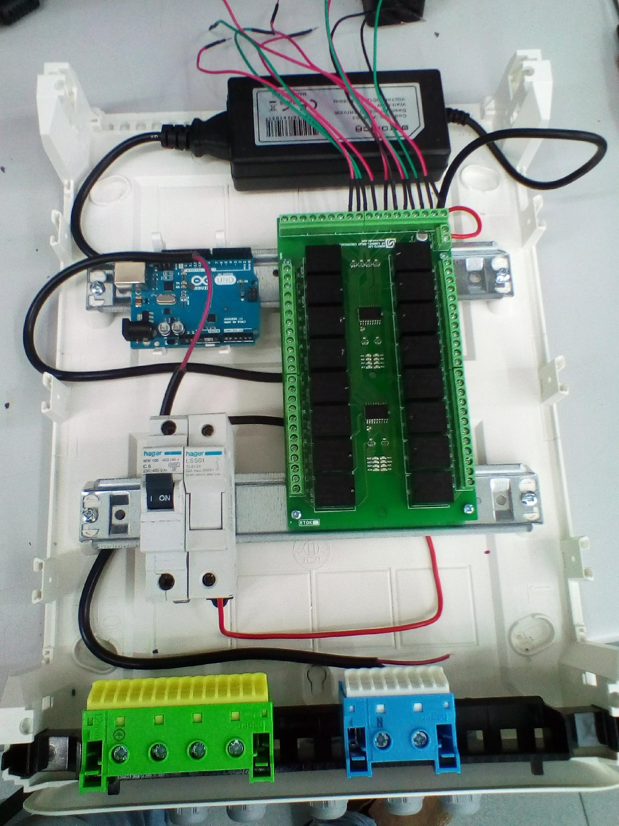



| E:\PAP\PAP Imagens\IMG_20180515_162452.jpg | https://scontent.fopo1-1.fna.fbcdn.net/v/t1.15752-9/32871747_2087598374786015_8433789015844454400_n.jpg?_nc_cat=0&oh=50e037e775d8208d1a4c2a700fc9fefb&oe=5B7E7290 | https://scontent.fopo1-1.fna.fbcdn.net/v/t1.15752-9/32939060_2087598574785995_9061197443307143168_n.jpg?_nc_cat=0&oh=0e60a3298154b3e37183401aa0975551&oe=5B8A9ED0 |
| --- | --- | --- |
| Imagem 42 - Momento exato da troca das polaridades. | Imagem 43 - Substituição do módulo relé. | Imagem 44 - Teste após substituição do módulo relé. |

## Orçamento

| Produtos | Descrição | Quantidade | Preço Unitário c/IVA (€) | Preço Total (€) |
| --- | --- | --- | --- | --- |
| Arduino | UNO | 1 | 22,90 | 22,90 |
| Transformador estabilizado AC/DC | 230/12V 5A | 1 | 16,75 | 16,75 |
| Módulo relé | 16 Relés integrados | 2 | 29,90 | 59,80 |
| Disjuntor unipolar | 6A | 1 | 2,57 | 2,57 |
| Porta-fusível | Unipolar | 1 | 4,90 | 4,90 |
| Tubo | VD16 | 50m |  |  |
| Cabo | ACN 2x0,5+4x0,22mm2 | 100m | 33,21 | 33,21 |
| Abraçadeiras com buchas |  | 100 | 0,06 | 6,05 |
| Quadro | VS212PP Modelo Golf | 1 | 25,08 | 25,08 |
| Lâmpadas Incandescentes | E13 – Um pack composto por 2 Lâmpadas | 10 Packs | 4,95 | 49,5 |
| Total c/IVA |  | | | **220,75 €** |

# Conclusão

Em virtude dos factos observados ao longo deste relatório, o projeto realizado ajudou, de forma significativa, na melhoria dos meus conhecimentos em relação à planificação e desenvolvimento de um projeto prático baseado nas competências mais significativas do curso de Eletrónica, Automação e Comando.

Com a realização desde projeto fiquei significativamente mais informado em relação aos semáforos, soube que a instalação inadequada propicia acidentes e implica, simultaneamente, gastos desnecessários de instalação, operação e manutenção.

Durante a montagem do quadro, apliquei grande parte dos conhecimentos teóricos e práticos adquiridos durante a minha formação. Além disso, durante a montagem do mesmo, foram surgindo desafios que me ajudaram a crescer a nível profissional e testaram os meus limites. O quadro possui um circuito de controlo e um circuito de proteção que está constantemente a proteger o sistema de semáforo em caso de curtos circuitos ou aumento brusco da corrente e, este caso, a passagem da corrente é interrompida.

Muitos de nós estamos tão focados no sucesso e na sua obtenção que nos esquecemos do que é realmente necessário para alcançá-lo. Raramente pensamos sobre as falhas como sendo uma parte da vida e como muitas histórias de sucesso surgiram, a partir de falhas ou erros. As falhas fazem parte do processo de aprender a vencer. Durante a realização do projeto de PAP deparei-me com alguns erros, como por exemplo ligeiras falhas na programação, a defunção de alguns aparelhos por erros de ligação e na própria implantação do semáforo, entre outros, mas com ajuda e empenho consegui superá-las, e com as falhas aprendi, pois agora estou ainda mais apto a enfrentar os fracassos e falhas de cabeça erguida sempre pensando na solução.

A conclusão deste relatório e o término do projeto representa para mim o alcançar de mais um objetivo muito importante para a minha formação pessoal e profissional. A formação que a CIOR me proporcionou foi fundamental para a minha qualificação técnica, emocional e principalmente social, permitindo a prática de trabalhar em equipa e o respeito pelas diferenças.

# Bibliografia

**Internet:**

* <http://www.dtt.ufpr.br/eng_trafego_optativa/arquivos/SEMAFOROS.pdf>, consultado em março de 2018.
* <https://commons.wikimedia.org/wiki/File:Pinout_of_ARDUINO_Board_and_ATMega328PU.svg>, consultado em abril de 2018.
* <https://www.mundodaeletrica.com.br/como-calcular-queda-de-tensao-nos-condutores/>, consultado em abril de 2018.
* <http://donnab62.blogspot.pt/2018/01/lei-de-ohm.html>, consultado em abril de 2018.
* <https://www.infoescola.com/eletricidade/fusivel/>, consultado em maio de 2018.
* <http://www.tecnogera.com/blog/entenda-o-que-e-e-para-que-serve-um-disjuntor>, consultado em maio de 2018.
* <https://pt.wikipedia.org/wiki/Fonte_de_alimenta%C3%A7%C3%A3o>, consultado em maio de 2018.
* <http://productdata.numato.com/assets/downloads/relaycontroller/16channelrelaycontroller/16ChannelRelayControllerUserManualV9.pdf>, consultado em maio de 2018.

# Anexos

**Anexo 1 – Programação do Sistema de Semáforo**

Os intervalos de tempo “delay” presentes neste programa são meramente informativos/ilustrativos.

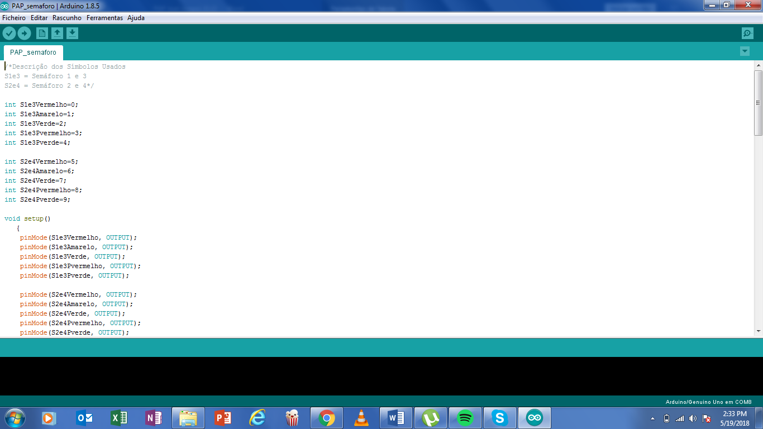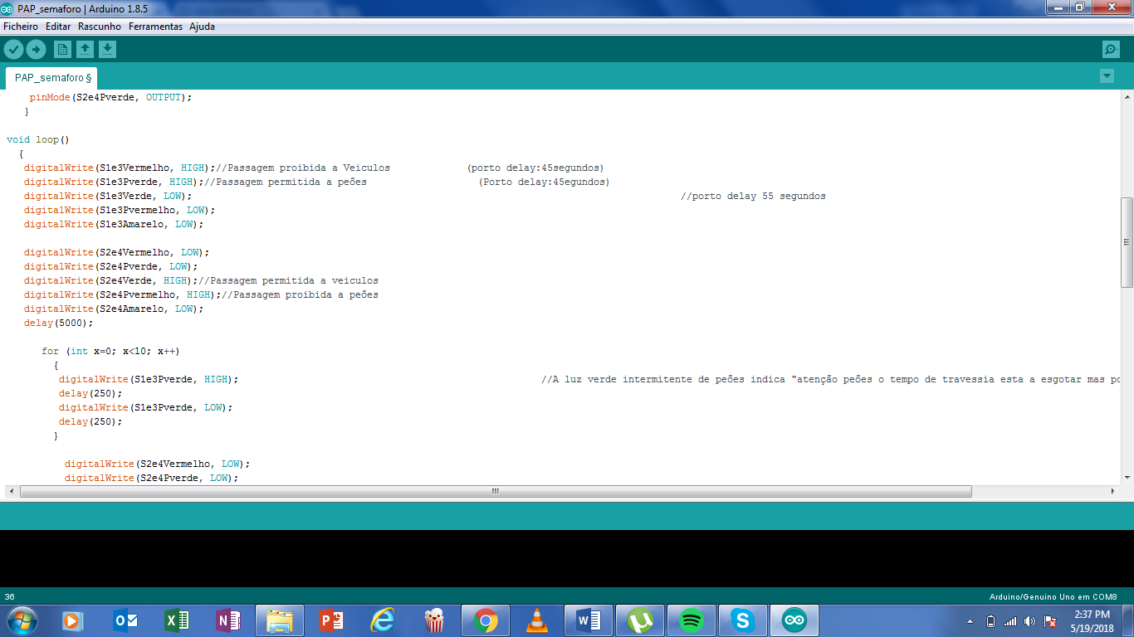

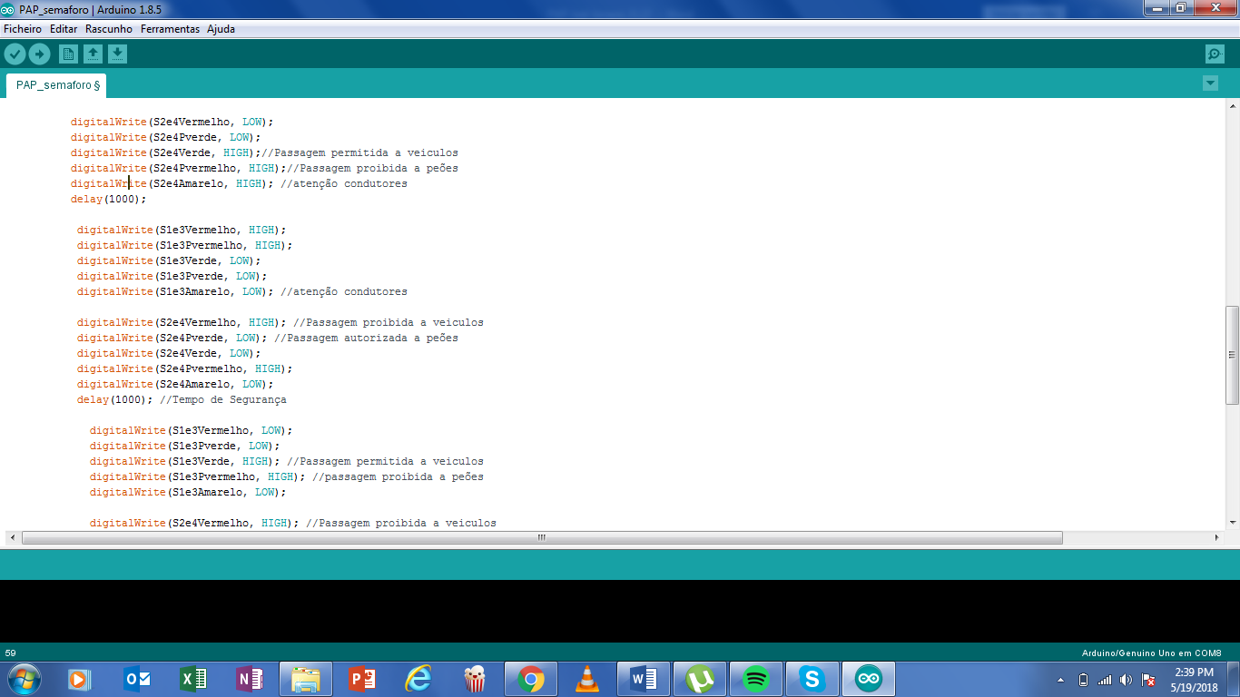

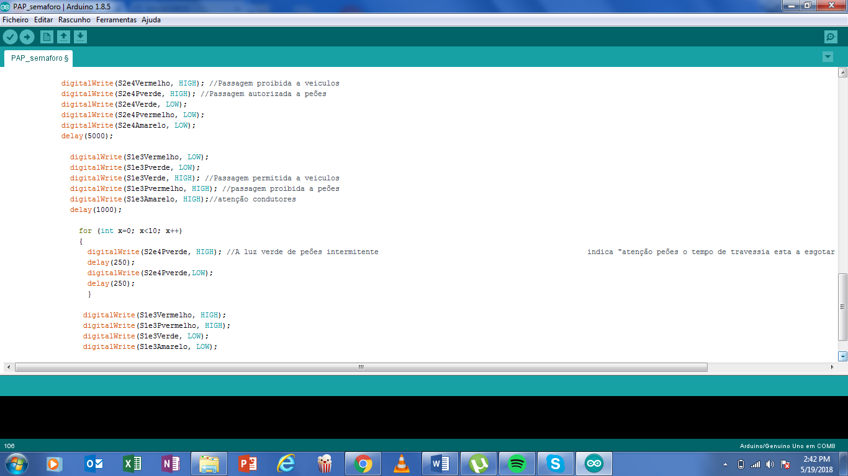

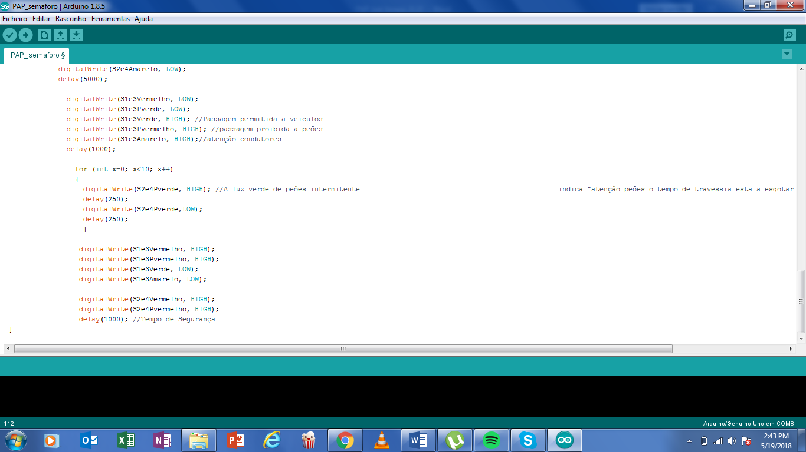

**Anexo 2 – Dimensões reais do módulo relé**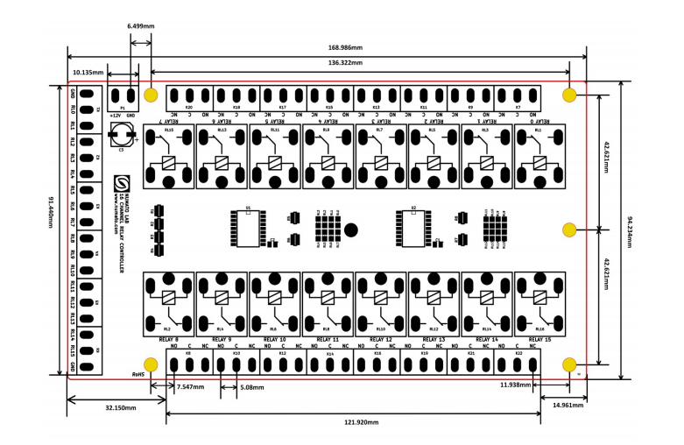

**Anexo 3 – Montagem do Sistema de Semáforo**

| D:\PAP\PAP Imagens\IMG_20180509_144154.jpg | D:\PAP\PAP Imagens\IMG_20180509_145958.jpg |
| --- | --- |
| Imagem 45 - Ordenamento dos materiais no quadro. | Imagem 46 - Execução de furos e colocação de buchas. |
| *D:\PAP\fffotos\IMG_20180516_171922.jpg* | ***D:\PAP\fffotos\IMG_20180516_171910.jpg*** |
| Imagem 47 - Execução das ligações. | |

| D:\PAP\novas\IMG_20180518_135602.jpg | D:\PAP\novas\IMG_20180518_135526.jpg |
| --- | --- |
| Imagem 48 - Execução de derivações para os ligadores. | Imagem 49 - Execução de Shunts para os terminais “comuns”. |
| D:\PAP\novas\IMG_20180518_135514.jpg | D:\PAP\novas\IMG_20180518_130313.jpg |
| Imagem 50 - Substituição do módulo relé queimado. | |

| ***D:\fotos\33298117_2089774867901699_8935818212541464576_n.jpg*** | ***D:\fotos\33358109_2089774894568363_6896159387795062784_n.jpg****https://scontent.fopo1-1.fna.fbcdn.net/v/t1.15752-9/33622137_2090200224525830_2549311712947863552_n.jpg?_nc_cat=0&oh=1bbbbca6c08c9ead6847a6f5d8389131&oe=5B8E0797* |
| --- | --- |
| Imagem 51 - Cruzamento. | Imagem 52 - Abertura de furos para fiação de cabos. |
| **D:\fotos\IMG_0511.jpg** | D:\fotos\33345856_2089774761235043_9208623475642597376_n.jpg |
| Imagem 53 - Aberturas de furos e colocação de tubos VD16. | |

1. Tempos perdidos no controle são aqueles que efetivamente não são utilizados pelos veículos ou pedestres para cruzar a interseção, tal como os tempos de amarelo ou de vermelho de segurança (todos os grupos focais permanecem indicando o vermelho). [↑](#footnote-ref-0)
2. Royalties é uma palavra em inglês que significa regalia ou privilégio. Consiste numa quantia que é paga por alguém ao proprietário pelo direito de usar, explorar ou comercializar um produto, obra, terreno, entre outros. [↑](#footnote-ref-1)
3. ATmega328 é um microcontrolador programável. É correto afirmar que é o cérebro do Arduino. [↑](#footnote-ref-2)
4. PWM (Pulse Width Modulation) ou Modulação por Largura de Impulso, utilizado em sistemas digitais. É uma técnica para variar o valor médio de uma forma de onda periódica. [↑](#footnote-ref-3)
5. ICSP (In Circuit Serial Programming) é um protocolo de comunicação. Este protocolo é usado na maioria dos programadores existentes para a maioria dos microcontroladores. [↑](#footnote-ref-4)
6. PVC é a sigla inglesa de “Polyvinyl chloride” que em português significa Policloreto de polivinila (ou policloreto de vinil), um plástico também conhecido como vinil. [↑](#footnote-ref-5)
7. ABS em inglés “Acrylonitrile butadiene styrene” e em português “Acrilonitrila butadieno estireno” é utilizado em diversos produtos na indústria, comércio e nas residências como por exemplo filamentos para impressoras 3D, produção de tubulações, injeção de moldes e caixas de cosméticos. [↑](#footnote-ref-6)